POLITECHNIKA KOSZALIŃSKA



WYDZIAŁ ELEKTRONIKI I INFORMATYKI

INFORMATYKA
TECHNOLOGIE INTERNETOWE I MOBILNE

JUSTYNA STOBIECKA
U-2354

Aplikacja internetowa wspomagająca układanie diety
Web application to assist in diet arrangement

Praca inżynierska wykonana pod kierunkiem
dr hab. inż. Adam Słowik

Koszalin 2026

Streszczenie w języku polskim
Celem pracy było zaprojektowanie i zaimplementowanie aplikacji, która wspomaga użytkownika w prowadzeniu odpowiedniej diety, poprzez ewidencję posiłków oraz generowanie planów żywieniowych w oparciu o przepisy i produkty zgromadzone w bazie danych. System oblicza i prezentuje użytkownikowi wskaźniki przydatne przy generowaniu planów żywieniowych. Część teoretyczna pracy przedstawia najważniejsze zagadnienia w temacie zdrowia człowieka, znaczenie i metody obliczeń kluczowych wskaźników energetycznych takich jak zapotrzebowanie energetyczne organizmu i całkowite spalanie. Dokonano również przeglądu istniejących rozwiązań informatycznych wspierających planowanie diety i analizę wartości odżywczych. Część projektowa dotyczy aplikacji, która została stworzona. Poszczególne rozdziały przedstawiają koncepcję systemu, architekturę logiczną i fizyczną. Omawiane są aspekty dotyczące bazy danych i przetwarzania zawartych w niej informacji. Dokumentacja zawiera także krótkie informacje odnośnie architektury, zasad i przetwarzania informacji we frameworkach wykorzystanych do tworzenia aplikacji.
Następnie przedstawiono informacje odnośnie zaimplementowanej aplikacji z wykorzystaniem wybranych technologii programistycznych, zapewniając funkcjonalności obejmujące rejestrowanie spożycia posiłków, automatyczne obliczanie wartości energetycznej i odżywczej, wyznaczanie BMI oraz generowanie planów żywieniowych. Opracowana aplikacja może zostać wykorzystana do bieżącego monitorowania diety i zmiany nawyków żywieniowych. Stanowi ona bazę do do dalszego rozwoju o dodatkowe moduły analityczne i personalizacyjne.

Słowa kluczowe w języku polskim
dieta, odżywianie, aplikacja webowa, system informatyczny, baza danych, przetwarzanie danych, interfejs użytkownika, planowanie diety, analiza wartości odżywczych, zapotrzebowanie energetyczne, BMI

Streszczenie w języku angielskim
The aim of the thesis was to design and implement an application that supports the user in maintaining an appropriate diet through the recording of meals and the generation of nutrition plans based on recipes and products stored in a database. The system calculates and presents indicators useful for the user to generate nutrition plans. The theoretical part of the thesis presents most important issues in the field of human health, the significance and methods of calculating key energy indicators such as the body’s energy requirements and total energy expenditure. A review of existing IT solutions supporting diet planning and nutritional value analysis was also carried out. The design part concerns the application that was created. Individual chapters present the concept of the system, as well as its logical and physical architecture. Aspects related to the database and the processing of the information contained within it are discussed. The documentation also includes brief information regarding the architecture, principles, and information processing in the frameworks used to create the application. Subsequently, information regarding the implemented application using selected programming technologies was presented, providing functionalities including the registration of meal consumption, automatic calculation of energy and nutritional values, determination of BMI, and generation of example nutrition plans. The developed application may be used for ongoing diet monitoring and for changing eating habits. It constitutes a basis for further development with additional analytical and personalization modules.

Słowa kluczowe w języku angielskim
diet, nutrition, web application, information system, database, information processing, user interface, diet planning, nutritional value analysis, energy requirements, BMI

Spis treści
Streszczenie w języku polskim 2
Słowa kluczowe w języku polskim 2
Streszczenie w języku angielskim 2
Słowa kluczowe w języku angielskim 3
1. Wstęp 6
1.1. Cele pracy 7
1.2. Organizacja pracy 8
2. Opis dziedziny wiedzy 10
2.1. Równoważniki energetyczne 11
2.2. Badania nad wpływem diety restrykcyjnej na zdrowie 12
2.3. BMI (Body Mass Index) 12
2.4. GDA (Guideline Daily Amount) 13
2.5. Podstawowa przemiana energii 13
2.5.1. Oznaczenie PPM 13
2.6. Całkowita przemiana energii 14
3. Przegląd rozwiązań dostępnych na rynku 15
3.1. FatSecret 15
3.2. Fitatu 18
3.3. Diety NFZ 20
3.4. Porównanie wad i zalet poszczególnych rozwiązań 22
4. Specyfikacja wymagań tworzonego systemu 24
4.1. Cel i zakres systemu 24
4.2. Definicje, skróty i pojęcia 24
4.3. Charakterystyka użytkowników 25
4.3.1. Typy użytkowników 25
4.3.2. Poziom wiedzy technicznej użytkowników 26
4.3.3. Cele użytkowników 26
4.4. Wymagania funkcjonalne 27
4.5. Wymagania w zakresie oprogramowania i sprzętowe 30
4.6. Przypadki użycia 33
4.6.1. Przypadek użycia L1: Logowanie użytkownika 33
4.6.2. Przypadek użycia L2: Wylogowanie użytkownika 34
4.6.3. Przypadek użycia L2: Rejestracja użytkownika 34
4.6.4. Przypadek użycia U1: Zarządzanie danymi użytkownika 35
4.6.5. Przypadek użycia I1: Zarządzanie bazą produktów 36
4.6.6. Przypadek użycia IP1: Zarządzanie bazą przepisów 36
4.6.7. Przypadek użycia IP1: Ewidencja spożytych posiłków 37
4.6.8. Przypadek użycia X1: Obliczanie wartości BMI 37
4.6.9. Przypadek użycia X2: Obliczanie zapotrzebowania energetycznego użytkownika 38
4.6.10. Przypadek użycia X3: Obliczanie wartości GDA 39
4.6.11. Przypadek użycia X3: Generowanie listy zakupów 39
4.6.12. Przypadek użycia X3: Generowanie planu diety 40
5. Technologie i narzędzia wykorzystywane przy tworzeniu aplikacji 41
5.1. Angular 41
5.1.1. Model MVC – model, widok, kontroler 42
5.1.1.1. Model (Model) 43
5.1.1.2. Widok (View) 43
5.1.1.3. Kontroler (Controller) 43
5.1.2. Zalety oraz wady modelu MVC 43
5.1.3. Charakterystyka frameworka Angular 44
5.2. Strapi 45
5.3. Uzasadnienie wykorzystania wybranych narzędzi programistycznych 46
5.3.1. Charakterystyka projektu 46
5.3.2. Aspekty techniczne 46
5.3.3. Rozwój aplikacji 47
6. Projekt i architektura systemu 47
6.1. Wprowadzenie do architektury systemu 47
6.2. Model klient–serwer 48
6.2.1. Warstwa klienta 48
6.2.2. Warstwa serwera 48
6.2.3. Komunikacja między warstwami 49
6.3. Opis komponentów frontendowych 49
6.3.1. Komponenty aplikacji 50
6.4. Serwisy frontendowe 51
6.5. Opis komponentów backendowych 53
6.6. Struktura i model bazy danych 54
6.6.1. Główne encje systemu 54
6.6.2. Relacje między encjami 55
6.7. Komunikacja i przepływ danych 57
6.8. Uzasadnienie przyjętych rozwiązań 57
7. Wybrane fragmenty kodu 58
8. Prezentacja działania systemu 65
9. Podsumowanie pracy 69

Wstęp
Żywienie człowieka jest jednym z najważniejszych aspektów życia ludzkiego. Jest to jedna z podstawowych potrzeb, która nigdy nie ustanie. Wraz z rewolucją przemysłową, współczesny przemysł spożywczy przeżywa zmianę. Od około wieku tworzone są zalecenia odnośnie prawidłowego i zdrowego trybu życia i związanym z tym odżywianiem[1]. Od dawna prowadzone są intensywne badania nad różnymi właściwościami fizycznymi pokarmu, a także nad rozwiązaniem problemu kryzysu żywnościowego na świecie oraz walki z otyłością. Niestety ostatni aspekt zmiany pod względem żywności zmienił nasze społeczeństwo z prędkością epidemii. Rysunek nr 1 przedstawia wskaźnik otyłości u dorosłych od 1975 do 2016 roku dla różnych krajów. Widać na nim wyraźnie, że wskaźnik ten stale rośnie niezależnie od wielkości, skali rozwoju lub zamożności kraju.
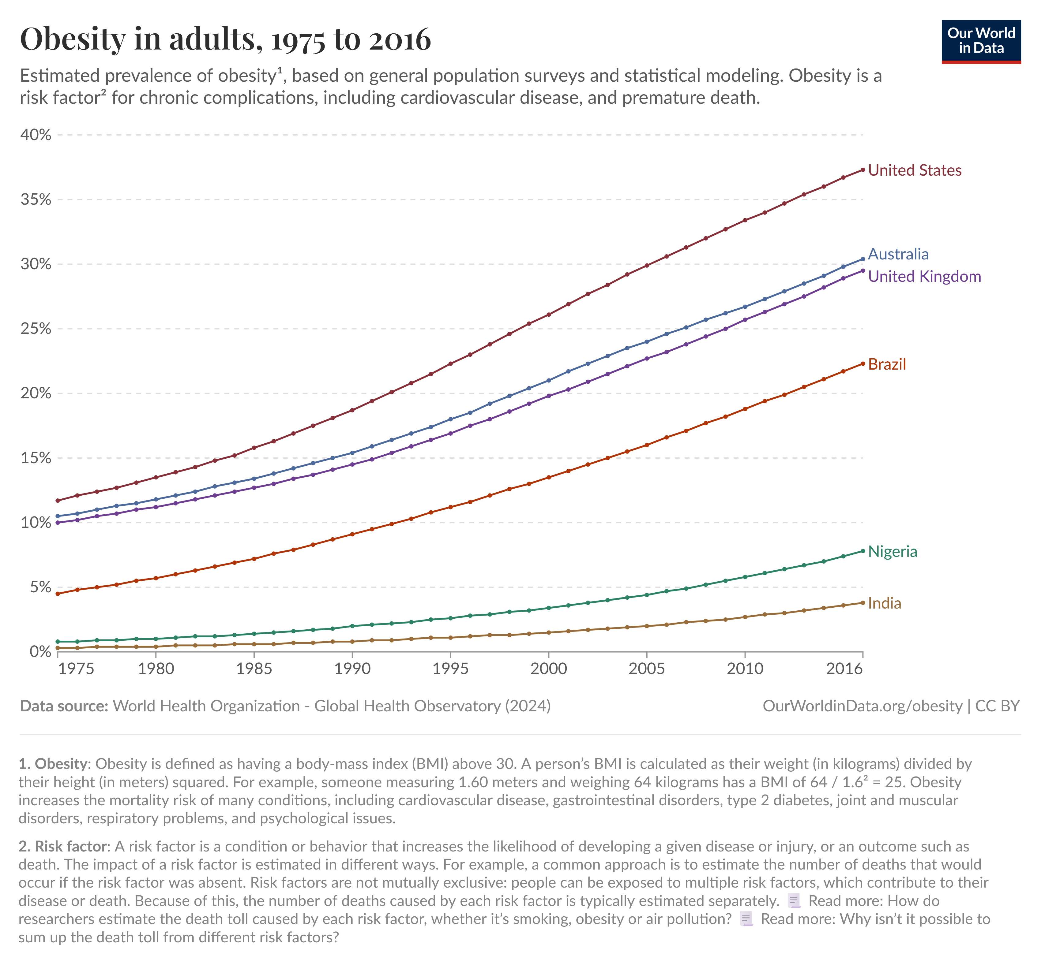Rysunek 1: Procent dorosłych osób otyłych w generalnej populacji kraju od roku 1975 do 2016. Źródło: https://ourworldindata.org/obesity
Równocześnie od kilkudziesięciu lat dynamicznie rozwija się technika komputerowa. Aktualnie każda osoba już od najmłodszych lat jest w posiadaniu przenośnego, niewielkiego urządzenia z dużą mocą przetwarzania danych. Spowodowało to rozwój nowej dziedziny techniki komputerowej związanej ze zdrowiem ludzkim, rozpoczynając od elektronicznych dzienniczków żywieniowych, przez krokomierze i gadżety pomagające w zwiększeniu oraz ewidencji dziennego wysiłku fizycznego, do aplikacji w pełni generujących plany żywieniowe.
W toku rozważań dietetyki zauważono, że sam akt ewidencji tego co się spożywa, powoduje uregulowanie diety oraz zmniejszenie liczby przyjmowanych kalorii [2]. Spowodowało to rozwój wielu aplikacji, systemów i dodatkowych opcji w urządzeniach elektronicznych, które każdy aktualnie ma do swojej dyspozycji i które mogą być dobrą pomocą przy przechowywaniu informacji, ich agregacji i przetwarzaniu.

Cele pracy
Celem pracy dyplomowej jest stworzenie aplikacji działającej w środowisku przeglądarki internetowej do ewidencji oraz układania diety dla jej użytkownika.
W procesie wytwarzania zastosowano framework Angular do stworzenia strony frontendowej aplikacji, natomiast stronę backendową oparto na systemie zarządzania treścią o nazwie STRAPI. Więcej informacji o zastosowanych technologiach opisano w rozdziale dotyczącym wykorzystywanych technologii przy tworzeniu systemu.
Funkcjonalności aplikacji obejmują od strony frontendowej:
- logowanie oraz wylogowywanie użytkownika,
- ewidencja podstawowych danych użytkownika takich jak imię, wiek itd.
- ewidencja danych użytkownika potrzebnych do generowania podstawowych wartości takich jak Body Mass Index (BMI) czy Całkowitej Przemiany Materii (CPM), które opisują złożone procesy przetwarzania energii w organizmie,
- ewidencja, dodawanie i usuwanie produktów żywnościowych
- ewidencja, dodawanie i usuwanie przepisów na dania
- ewidencja spożytego pokarmu wraz z informacją o makroskładnikach wchodzących w ich skład
- generowanie planu posiłków na podstawie wybranej przez użytkownika wartości kalorii przewidzianych na wszystkie posiłki dnia z możliwością dodania ich do ewidencji użytkownika
- generowanie listy zakupów potrzebnych do wykupienia na dany dzień
Wszystkie funkcjonalności przedstawione są w formie aplikacji na jednej stronie, gdzie poszczególne moduły połączone są poprzez panel nawigacyjny.

Organizacja pracy
Praca dyplomowa podzielona jest na kilkanaście rozdziałów z których każdy zawiera informację o odrębnej dziedzinie zagadnień związanych z procesem wytwarzania przedmiotowej aplikacji.
Rozdział OPIS DZIEDZINY WIEDZY opisuje aspekty merytoryczne działania aplikacji. W tej części przedstawiona zostanie ogólna wiedza na temat żywienia człowieka. Jakie aspekty zostały ujęte w procesie wytwarzania oprogramowania.
Rozdział PRZEGLĄD ROZWIĄZAŃ DOSTĘPNYCH NA RYNKU informuje, o istniejących już rozwiązaniach jakie są dostępne, wraz z analizą ich funkcjonalności i określeniem zalet oraz wad takiego rozwiązania. Przedstawione zostaną, także ogólne dane aplikacji.
Rozdział SPECYFIKACJA WYMAGAŃ TWORZONEGO SYSTEMU określi dokładniej wymagania stawiane przed aplikacją, podstawowe założenia i przyjęte rozwiązania. Rozdział ten określa wymagania funkcjonalne i niefunkcjonalne aplikacji. Wymagania te są stanowiły fundament w procesie projektowania i implementacji Określony zostanie zakres ograniczeń systemu.
Rozdział TECHNOLOGIE I NARZĘDZIA WYKORZYSTYWANE PRZY TWORZENIU SYSTEMU przybliża narządza i frameworki użyte w procesie wytwarzania oprogramowania. Określi założenia, najważniejsze cechy, wady i zalety rozwiązania, a także przyczyny wykorzystania ich w aplikacji.
Rozdział PROJEKT I ARCHITEKTURA SYSTEMU określi architekturę systemu, na którą składa się architektura bazy danych oraz aplikacji w technologii framworka Angular. Przedstawione zostaną tworzące je moduły oraz tabele wchodzące w skład aplikacji.
Rozdział WYBRANE FRAGMENTY KODU przestawi najciekawsze rozwiązania w kodzie aplikacji.
Rozdział PODSUMOWANIE PRACY przedstawi ogólne wnioski z przeprowadzonych prac, informację odnośnie zrealizowanych i nie zrealizowanych celach, a także o możliwych kierunkach rozwoju aplikacji.

Opis dziedziny wiedzy
Organizm człowieka jest niezwykle skomplikowanym tworem. Jeszcze nie udało się odtworzyć do końca wszystkich procesów w nim zachodzących. Składniki odżywcze które dostarczamy do organizmu ciągle ulegają przemianom, tworząc potrzebną do życia energię.
Energia magazynowana jest w mitochondriach w postaci związków które nazywa się adenozynotrifosforanem (ATP), fosfokreatyny i innych, które organizm wykorzystuje w zależności od wymagań energetycznych. Komórkowe struktury odpowiadają za cały proces. Można wyróżnić dwa główne procesy: rozkład złożonych substancji organicznych, które są zgromadzone w organizmie i ich przemiana zachodzi in vivo - czyli katabolizm, oraz tworzenie takich związków np. białek, enzymów, hormonów, kwasów nukleinowych itd. z prostych składników - czyli anabolizm. Rysunek nr 2 przedstawia cząsteczkę ATP, która wykorzystywana jest przez organizm ludzki do wytwarzania energii.
Każda czynność jaką wykonuje nasz organizm od transportu najdrobniejszej cząsteczki w płynie komórkowym do skomplikowanej filtracji kłębuszkowej w nerkach wymaga energii. Procesy rozpadu i tworzenia w komórkach tworzą zależne od siebie procesy i powodują harmonijne działanie całości organizmu. Energia pozyskiwana jest ze składników mineralnych, jakie dostarczone są do organizmu, które stanowią jedyne jej źródło. Dzięki ewolucji całość jest przechowywana w ATP łatwo dostępnej dla każdej komórki formie, uniwersalnej dla większości. Całość procesu przemian katabolicznych i anabolicznych nazywa się metabolizmem, czyli przemianą materii.
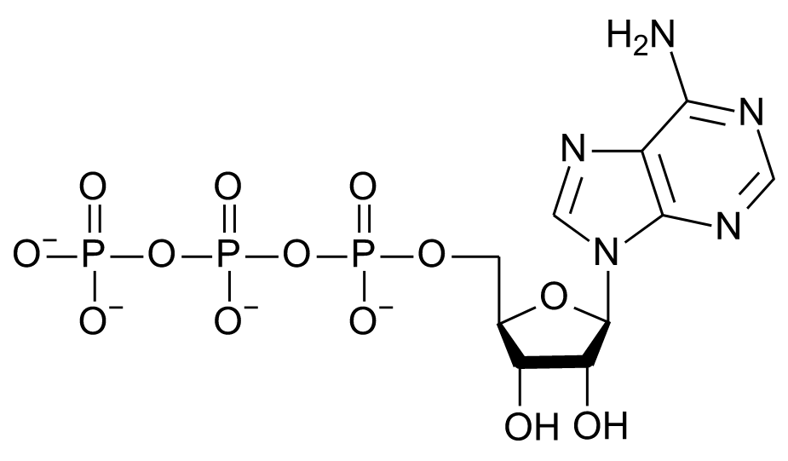Rysunek 2: Wzór ATP (Adenozyno-5′-trifosforan) - cząsteczki wykorzystywanej do przetwarzania energii w organizmie. Źródło: Wikipedia
Tempo metabolizmu u człowieka nie jest jednakowe, zmienia się w zależności od fazy rozwojowej organizmu. W trakcie wzrostu u dzieci młodzieży przed okresem pokwitania dominują procesy budowy – anaboliczne, natomiast u osób w podeszłym wieku dominują procesy kataboliczne – rozpadu [3].
Pomiary energetyczne procesów, które zachodzą w organizmach zajmuje się gałąź nauki zwana kalorymetrią. Pionierem rozwoju tej dziedziny nauki był Antoine Laurent Lavoisier który zauważył, że procesy biologiczne mają podobne właściwości do procesów spalania w przyrodzie. Obserwacja polegała na tym, że powietrze jakie człowiek wdycha zawiera różne ilości substancji od tych, które są wydychane. Przy wdechu ilość tlenu jest większa niż przy wydechu, natomiast ilość dwutlenku węgla zwiększa się wielokrotnie.
W wyniku jego badań powstała definicja kilokalorii (kcal), która definiowała ilość ciepła potrzebną do ogrzania 1 kg chemicznie czystej wody o 1ᵒC przy ciśnieniu 1 atmosfery [3]. (definicja)

Równoważniki energetyczne
W toku badań nad kalorycznością różnych rodzai pokarmu powstało kilka metod określenia kaloryczności jak np.: badania dwóch fizjologów: Maxa Rubnera oraz Wilburga Atwatera. W wyniku badań amerykańskich wyznaczono ciepło jakie powstaje przy przemianie podstawowych budulców pokarmu tj.: białek, węglowodanów i tłuszczy z uwzględnieniem stopnia strawności składników.
Równoważniki te wyniosły:
- 4 kcal/g białka;
- 4 kcal/g węglowodanów;
- 9 kcal/g tłuszczy[3].

Badania nad wpływem diety restrykcyjnej na zdrowie
Badania nad wpływem przyjmowanej energii z pożywienia przez człowieka są ciągle stałym elementem rozważań naukowców. Działalność naukowa grupy The CALERIE Study: Design and methods of an innovative 25% caloric restriction intervention [5] dotyczą wpływu ograniczenia kalorii w diecie na zdrowych, nie otyłych ludzi i zostały zainspirowane przez badania na zwierzętach, które wykazały, że ograniczenie przyjmowanych kalorii wpływa na przeżywalność osobników. Powyżej wymienione badania oraz inne zainspirowane nimi przeprowadzone na instytucie Yale [4] wykazały, że umiarkowana redukcja kaloryczna może aktywować szlaki biologiczne ważne dla zdrowego starzenia się. Uczestnicy badania, którzy zredukowali swoje dzienne spożycie kalorii o 25%, osiągnęli poprawę w funkcjonowaniu mięśni i zmniejszenie stanów zapalnych. Dodatkowo, ograniczenie kaloryczne badane było również pod kątem jego wpływu na funkcjonowanie układu odpornościowego. Odkryto, że redukcja kalorii może prowadzić do zmian w aktywności genów związanych z produkcją T-limfocytów oraz zmniejszać ilość tłuszczu w grasicy, co sugeruje, że dieta niskokaloryczna może poprawiać funkcje immunologiczne.

BMI (Body Mass Index)
Światowa organizacja zdrowia WHO do oceny stanu odżywienia człowieka zaleca wykorzystywanie wskaźnika, który określa stosunek masy ciała do wysokości. Współczynnik ten przedstawia stan odżywienia energetyczno – białkowego. Wzór na jego wyliczenia przedstawia się następująco:
(1)

gdzie:
m – masa osoby wyrażona w [kg]
w – wzrost wyrażony w [m]
Wartości tego wskaźnika definiują stopień szczupłości oraz otyłości i zgodnie z [3] wskazują na kierunek jaki powinna objąć osoba w celu poprawienia lub zmiany swojego stanu odżywienia.

GDA (Guideline Daily Amount)
GDA (Guideline Daily Amount) to referencyjna wartość dziennego spożycia energii oraz wybranych składników odżywczych, określająca orientacyjne ilości energii i makroskładników, które powinny być dostarczone organizmowi w ciągu doby. Wskaźnik ten stosowany jest jako narzędzie pomocnicze w ocenie sposobu żywienia oraz w planowaniu diety.
Wartości GDA odnoszą się do przeciętnego dorosłego człowieka i stanowią punkt odniesienia umożliwiający porównanie rzeczywistego spożycia energii oraz składników odżywczych z zalecanymi normami. GDA wykorzystywane jest między innymi w oznakowaniu produktów spożywczych oraz w aplikacjach wspomagających kontrolę diety.

Podstawowa przemiana energii
Cytując [3]: „Podstawową przemianą materii nazywa się najniższy poziom przemian energetycznych zachodzących w organizmie człowieka pozostającego w warunkach zupełnego spokoju fizycznego, psychicznego, na czczo oraz w optymalnym klimacie”
Wyżej przedstawiona definicja opisuje zakres energii jaki potrzebuje organizm na bazowe przemiany metaboliczne tj.: pracę narządów, podstawowe potrzeby takie jak oddychanie, odbudowę, wzrost komórek ciała, zachowanie temperatury itd. Jest to wartość jaką musi przetworzyć organizm dla zachowania podstawowych czynności życiowych bez uszczerbku na zdrowiu. Jej wartość zależy od wielu czynników, głównie od powierzchni ciała mierzonej w m², która jest pochodną wieku, wzrostu, masy ciała oraz płci.
Na wielkość podstawowej przemiany materii wpływają różne bodźce m. in. okresy intensywnych zmian w organizmie oraz fluktuacje hormonów np.: w okresie pokwitania u dzieci, w trakcie choroby gdzie temperatura ciała się zwiększa, czy w zaburzeniach gospodarki hormonalnej.

Oznaczenie PPM
Istnieje kilka metod oznaczenia PPM dla indywidualnej osoby.
Przykładowe obejmują:
- zmierzenie w kalorymetrze danych odnośnie wyemitowanego przez osobę ciepła, pochłoniętego tlenu i wytworzonego CO²,
- ilość zużytego O2 i wyprodukowanego przez organizm CO² - i na tej podstawie używając specjalnych wzorów określenie ilości kalorii jakie organizm wytworzył
Jako że powyższe metody wymagają przeprowadzenia długich badań w aplikacji wykorzystano wzór Harrisa – Benedicta, który definiuje wartość podstawowej przemiany energii na podstawie podstawowych danych o osobie tj. masie, wieku i wzroście [3].
Ma on postać:
dla mężczyzn:
(2)
dla kobiet:
(3)
gdzie:
mc – masa całkowita wyrażona w [kg]
w – wzrost wyrażony w [cm]
y - wiek wyrażony w [lata]

Całkowita przemiana energii
Wartość dobowego zapotrzebowania na energię dla danej osoby określa współczynnik całkowitej przemiany energii.
Uwzględnia on wydatek energetyczny danej osoby na podstawowe czynności życiowych, wydatek energetyczny związany z trawieniem jedzenia oraz aktywności fizycznej. Na ostatnią wartość wpływają rożne aspekty np.: rodzaj wykonywanej pracy i dodatkowe aktywności. Z wiadomych przyczyn jest to wartość bardzo zmienna i wymaga ciągłej obserwacji i wyliczeń przez co wprowadzono tzw. współczynniki aktywności fizycznej [3].
Poziomy aktywności fizycznej (PAL – Physical Activity Level) zgodnie z zaleceniami Światowej Organizacji Zdrowia WHO wynoszą dla osób dorosłych:
1,40 – 1,69 – dla osób o małej aktywności fizycznej
1,7 – 1,99 – dla osób umiarkowanie aktywnych fizycznie
2,00 – 2,40 – dla osób o dużej aktywności fizycznej
Wskaźniki te wykorzystywane są do obliczania wskaźnika CPM dla konkretnej osoby, poprzez pomnożenie wartości PPM przez wskaźnik aktywności [3].
(4)
gdzie:
CPM – Całkowita przemiana energii wyrażona w [kcal]
PPM – podstawowa przemiana energii wyrażona w [kcal]
PAL – wartość współczynnika aktywności fizycznej

Przegląd rozwiązań dostępnych na rynku
Niniejszy rozdział przedstawia analizę rozwiązań dostępnych aktualnie na rynku, których funkcjonalności oraz ogólne przeznaczenie, są zbieżne z aplikacją będącą przedmiotem opracowania. Celem przedstawionych danych jest zrozumienie szerszego kontekstu znaczenia i użyteczności tworzonego oprogramowania, przedstawienie warunków rynkowych oraz możliwych kierunków rozwoju jakie można obrać w celu komercyjnego wykorzystania. Dobre zrozumienie istniejących rozwiązań pomaga w identyfikacji potrzeb użytkowników innych aplikacji w celu dostosowania tworzonej aplikacji do aktualnych użytkowników i przez to zwiększenie walorów rozwiązania. Postępowanie takie pomaga w prosty sposób wykorzystać sukcesy i porażki konkurencji, w celu optymalizacji.
Aplikacje, które zostaną omówione to FatSecret, Fitatu oraz serwis Diety NFZ – darmowy portal udostępniony przez Ministerstwo Zdrowia.

FatSecret
Aplikacja FatSecret powstała w 2007 roku, z myślą o osobach które chcą poprawić swoje żywienie, schudnąć, a także poprawić swoją dietę. Według twórców aplikacji jest dość popularna i ma już 50 milionów użytkowników na całym świecie. Całe oprogramowanie systemu FatSecret obejmuje aplikację webową, na telefon, a także profile w znanych serwisach społecznościowych. W celu korzystania z oprogramowania, należy założyć konto użytkownika, które służy do przechowywania informacji i reprezentacji na forum społecznościowym. Rysunek nr 3 przedstawia ekran powitalny aplikacji FatSecret w przeglądarce internetowej na którym widać większość głównych funkcji aplikacji.
Aplikacja podzielona jest na kilka modułów, które są tożsame dla wersji na przeglądarkę internetową oraz urządzenia mobilne:
MÓJ FATSECRET – moduł w którym dostępna jest część społecznościowa aplikacji, kalendarz diety z dzienniczkiem żywieniowym oraz dziennik który zawiera dane o użytkowniku. Moduł umożliwia także przesyłanie wiadomości i edycję danych które widoczne są w mediach społecznościowych aplikacji.
ŻYWNOŚĆ, PRZEPISY – moduły zawierające bazę danych żywności i przepisów dostępnych w aplikacji.
SPRAWNOŚĆ FIZYCZNA – która zawiera dane odnośnie zapotrzebowania kalorycznego w podstawowych czynnościach
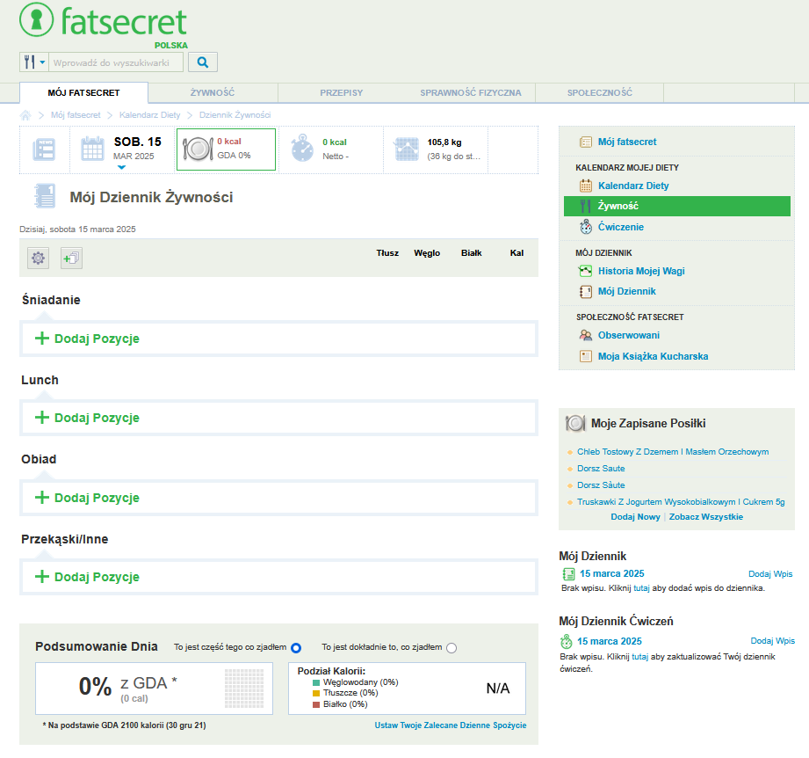Rysunek 3: Ekran główny aplikacji FatSecret w przeglądarce internetowej
SPOŁECZNOŚĆ – w którym promowane są treści chętnie czytane na forum, nowe wpisy. Rysunek nr 4 przedstawia widok aplikacji z przykładowym wpisem na forum.
Aplikacja udostępnia wersję na przeglądarkę internetową oraz urządzenia mobilne. Oprócz ewidencji żywności umożliwia ewidencję spalonych kalorii, ustawianie wartości domyślnych na makroskładniki w diecie oraz odczyty wagi użytkownika. Wersja podstawowa nie ma ograniczeń, natomiast wersja premium aplikacji udostępnia dodatkowe funkcjonalności.
Aplikacja oferuje opcję wykupienia konta premium w trzech pułapach cenowych zależnych od okresu wykorzystania tj. na miesiąc, trzy miesiące lub całoroczną. Opcja całoroczna jest premiowana na poziomie ok. 200zł na cały rok. Wersja premium aplikacji umożliwia tworzenie spersonalizowanego planu posiłków, dodanie dowolnej ilości posiłków do standardowej liczby 4 posiłków, opcję Smart Assistant, która pozwala na dyktowanie w aplikacji składników posiłku, monitoring dziennego spożycia wody oraz kopiowanie ewidencji posiłków z jednego dnia do drugiego.
Rysunek 4: Ekran funkcjonalności społecznościowych aplikacji FatSecret

Fitatu
Aplikacja Fitatu to narzędzie do kontroli kalorii i planowania diety, które oferuje szereg funkcji, takich jak monitorowanie spożycia kalorii, planowanie posiłków dla diabetyków, i integrację z popularnymi aplikacjami zdrowotnymi. Aplikacja została stworzona przez polską firmę Fitatu Sp. z o.o. Jest dostępna na różnych platformach, w tym na iOS i Android, a także można z niej korzystać przez stronę internetową.
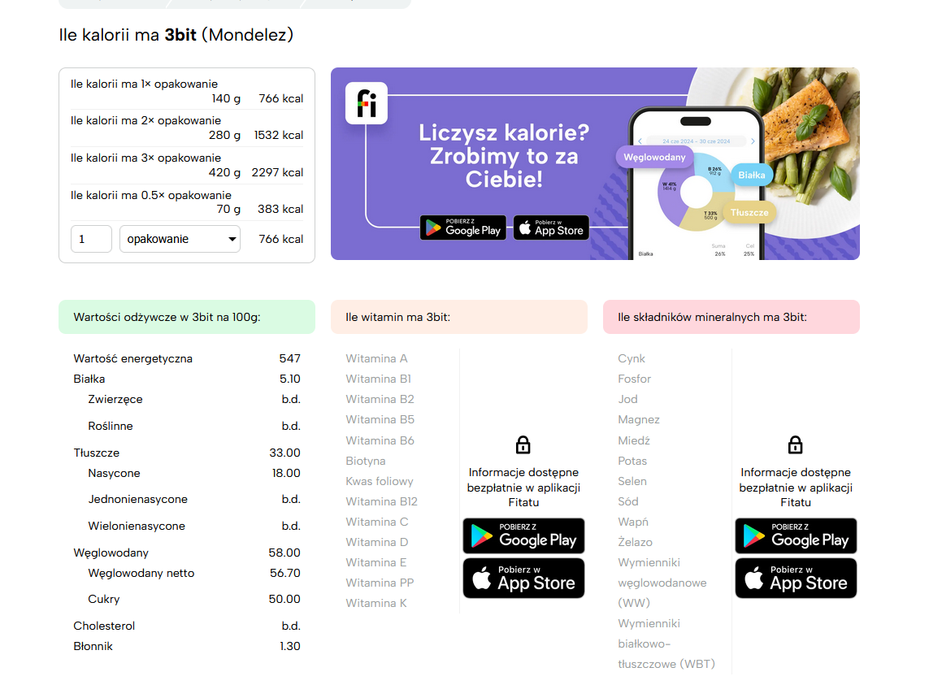Rysunek 5: Okno informacji o produkcie żywnościowym w aplikacji Fitatu
Aplikacja wykorzystywana w oknie przeglądarki internetowej wymaga zalogowania na konto użytkownika i wersja bezpłatna pozwala jedynie na przegląd bazy danych produktów, bez wyszukiwania. W aplikacji na urządzenia mobilne wersja darmowa pozwala na ewidencję posiłków i ustanowienie celów.
Subskrypcja płatna może zostać wykupiona na rok, lub na miesiąc. Moduły aplikacji obejmują funkcjonalności:
BAZA PRODUKTÓW I POTRAW – jest to moduł ewidencjonujący przepisy oraz produkty dostępne w aplikacji. Rysunek nr 5 przedstawia przykładową informację odnośnie jednego z produktów dostępnych w aplikacji.
KALKULATOR KALORII – ewidencja zjedzonych posiłków, a także dodatkowe narzędzia obejmujące udostępnianie jadłospisu partnerowi, licznik wody, lista ulubionych produktów i potraw, dostosowanie liczby posiłków do indywidualnych potrzeb
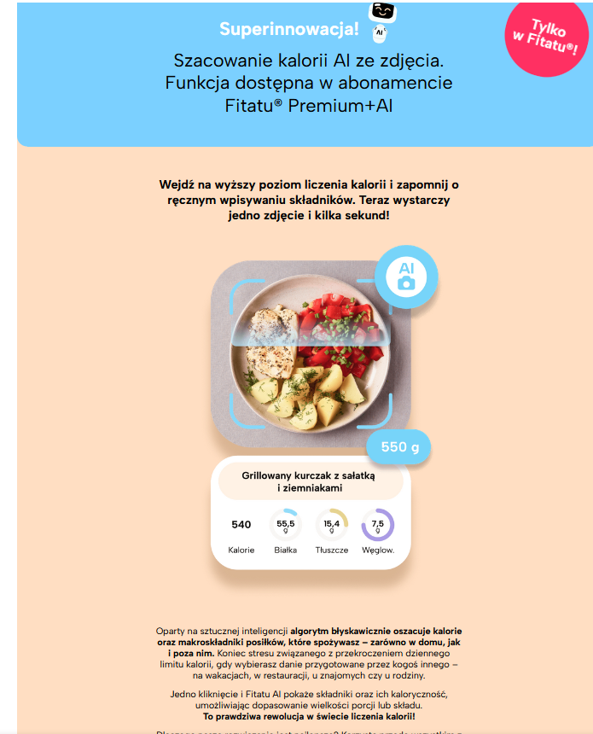Rysunek 6: Informacje ze strony internetowej odnośnie usług opartych na sztucznej inteligencji

POMIARY - pomiary masy ciała i obwodów ze wskazaniem prognozy osiągnięcia celu, podsumowanie spożycia wartości odżywczych wygenerowane na dzień, tydzień lub dowolnie wskazany okres. Pokazuje ono także realizację celów dla 34 witamin i innych składników. Automatyczna kontrola spożywanej wody.
Ponadto, subskrypcja płatna pozwala na wykorzystanie sztucznej inteligencji do szacowania wagi i kaloryczności posiłku na podstawie zdjęcia lub opisu, funkcje związane z postem przerywanym, możliwość łączenia aplikacji z urządzeniami apple oraz usunięcie reklam z aplikacji. Informacje na temat dodatkowych możliwości aplikacji zostały przedstawione na rysunku nr 6.

Diety NFZ
Ostatnim przykładem oprogramowania jakie zostanie opisane w niniejszym opracowaniu jest aplikacja udostępniana przez Ministerstwo Zdrowia Polski na stronie internetowej diety.nfz.gov.pl, Jest to aplikacja dostępna bezpłatnie, dla każdego użytkownika i jej celem jest promowanie zdrowego trybu życia i pomoc w planowaniu posiłków dla osób które nie mają wiedzy, umiejętności lub możliwości uzyskania porad w kwestii żywienia. Rysunek nr 7 przedstawia jak wyświetlane są przepisy w aplikacji.
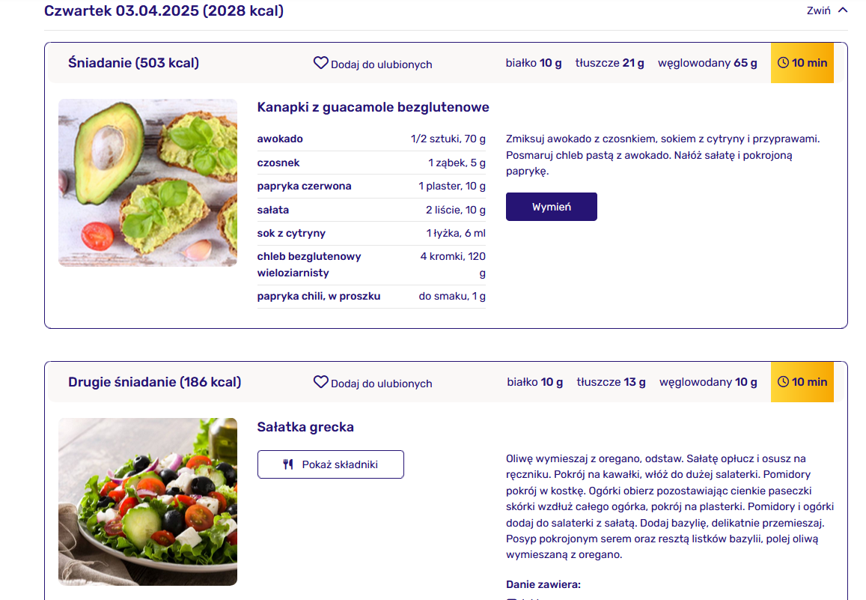Rysunek 7: Prezentacja przepisów i ich składników w aplikacji Diety NFZ
Portal swoją funkcjonalnością obejmuje:
- tworzenie indywidualnych planów żywieniowych,
- informacje na temat żywienia człowieka,
- filmy instruktażowe odnośnie gotowania
- ewidencja danych użytkownika
Aplikacja zawiera moduły:
MOJE KONTO – moduł aplikacji który zawiera informacje na temat danych użytkownika. Są w nim przechowywane dane metryczne – waga, wzrost, obwody ciała, wiek itd. W tej części można dodać także członków rodziny w celu generowania danych dla wszystkich.
PLANY ŻYWIENIOWE – moduł pozwala na generowanie planów żywieniowych z wykorzystaniem informacji podanych przez użytkownika, do wybrania jest kilka opcji diety np. wspierająca układ odpornościowy lub dla osób które nie mają czasu na długie gotowanie itd. Przykładowy plan żywieniowy wygenerowany w aplikacji przedstawia rysunek nr 8.
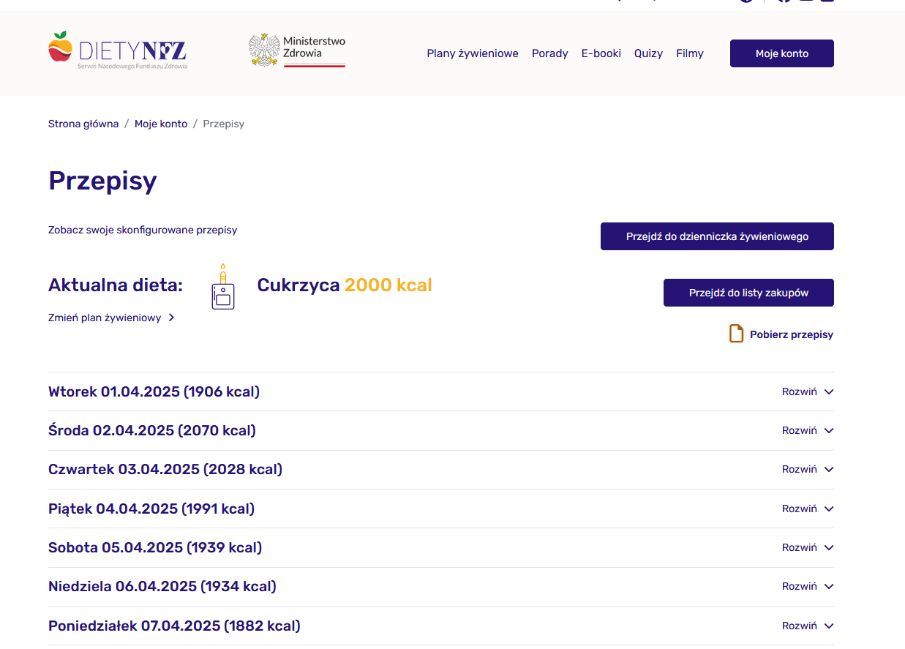Rysunek 8: Ekran przedstawiający wygenerowany plan żywieniowy w aplikacji DIETY NFZ
PORADY, QUIZY, E-BOOKI, FILMY – moduły portalu w których przedstawione są dane na temat zdrowego odżywiania, znaleźć z w nich można porady na prowadzenie zdrowego trybu życia, e-booki zawierające przepisy itd.
Całość serwisu jest darmowa dla każdego, założenie konta polega na podaniu swojego e-maila i hasła, oraz na potwierdzeniu konta poprzez wiadomość aktywacyjną. Treści zamieszczane w portalu są poparte danymi z polskich instytutów badawczych oraz instytucji stworzonych w celu promowania zdrowego trybu życia.

Porównanie wad i zalet poszczególnych rozwiązań
Tabela nr 1 przedstawia zestawienie wad i zalet omawianego w poprzednim podrozdziale oprogramowania.
Tabela 1: Tabela określająca wady i zalety aplikacji
Nazwa aplikacji | Wady | Zalety
FatSecret | - aplikacja działająca w środowisku przeglądarki internetowej ma przestarzały wygląd  -dodawanie pokarmu do ewidencji posiłków jest skomplikowane  -ekran główny aplikacji w głównej części eksponuje funkcjonalności mediów społecznościowych aplikacji | + darmowa część aplikacji pozwala na użytkowanie prawie wszystkich funkcjonalności aplikacji  + płatna zawartość jest ulepszeniem istniejącej infrastruktury  + rozbudowane funkcje społecznościowe aplikacji pomagają w zatrzymaniu użytkowników aplikacji na dłużej  +bardzo duża baza składników potraw oraz przepisów  +wykorzystanie sztucznej inteligencji w usługach płatnych  + generowanie planów żywieniowych na podstawie preferencji użytkownika
Fitatu | - aplikacja działająca w środowisku przeglądarki internetowej bez płatnej subskrypcji jest bardzo ograniczona – do poziomu w którym traci funkcjonalność  +reklamy w darmowej wersji aplikacji | + baza produktów jest dostępna bez zalogowania  + rozbudowane funkcje związane ze sztuczną inteligencją – opcja dodawania posiłków i kalkulacji kaloryczności dania na podstawie zdjęcia  +duża baza składników potraw oraz przepisów  + aplikacja daje możliwość śledzenia specjalistycznych wartości spożycia dla kilkudziesięciu innych składników mineralnych poza podstawowymi  +udostępnianie jadłospisu partnerowi
Diety NFZ | -brak dzienniczka żywieniowego  -aplikacja ma nieintuicyjny interfejs | + aplikacja jest w całości darmowa, dla każdego  + portal zawiera informacje potwierdzone przez instytuty badawcze  + możliwość dodawania do aplikacji członków rodziny w celu przygotowania planu posiłków dla całej rodziny  + generowanie planów żywieniowych różnych rodzai

Specyfikacja wymagań tworzonego systemu

Cel i zakres systemu
Celem systemu jest pomoc użytkownikowi w kontroli nad spożywanym jedzeniem. Funkcjonalności zawarte pozwalają na ewidencję danych o pokarmach, dane produktów oraz ewidencję najważniejszych danych metrycznych użytkownika w zakresie wagi wzrostu i aktywności fizycznej. Pozwala to na wyznaczenie podstawowych wskaźników żywieniowych korzystającemu z aplikacji.
Aplikacja działa w środowisku przeglądarki internetowej, umożliwiającą obsługę wielu użytkowników oraz przechowywanie danych w centralnej bazie danych. System nie obejmuje integracji z zewnętrznymi systemami medycznymi ani urządzeniami pomiarowymi.

Definicje, skróty i pojęcia
W niniejszym podrozdziale przedstawiono definicje pojęć oraz skrótów wykorzystywanych w dalszej części pracy, w celu jednoznacznego określenia ich znaczenia:
System – aplikacja webowa przeznaczona do planowania diety oraz ewidencji spożycia pokarmów, będąca przedmiotem niniejszej pracy
Użytkownik – osoba posiadająca konto w systemie, korzystająca z jego funkcjonalności. Użytkownik posiada login i hasło które służy logowaniu. Wszystkie dane metryczne użytkownika są do niego przypisane
Administrator – użytkownik posiadający rozszerzone uprawnienia, umożliwiające zarządzanie danymi systemowymi oraz kontrolę poprawności wprowadzanych informacji;
Produkt – pojedynczy składnik żywności posiadający określone wartości odżywcze, wykorzystywany w przepisach oraz ewidencji pokarmów, W bazie danych znajdują się elementy już zdefiniowane
Przepis – zbiór składników wraz z określonymi ilościami, opis czynności niezbędnych do przygotowania potrawy, zdjęcie poglądowe oraz informacja o liczbie porcji. Wszystkie opisane elementy stanowią logiczną jednostkę wykorzystywaną w systemie do planowania posiłków.
Posiłek – zarejestrowane w systemie zdarzenie określające porcję przepisu lub ilość produktu jaki został spożyty przez użytkownika. Posiłek należy do jednej z 4 kategorii posiłków określonych w systemie
Dzienniczek żywieniowy – jeden z modułów aplikacji w którym ewidencjonowane są posiłki jakie wprowadził użytkownik aplikacji
Moduł Przepisy – jeden z modułów aplikacji, który zawiera kompletną listę przepisów dostępnych w systemie
Moduł Produkty – jeden z modułów aplikacji który zawiera kompletną listę produktów, które wprowadzone zostały do systemu
Moduł Generuj nowy plan – jeden z modułów aplikacji który umożliwia wygenerowanie nowego planu posiłków w zależności od zadanych kryteriów użytkownika
Dane użytkownika – moduł aplikacji który pozwala wprowadzić i modyfikować dane użytkownika, które następnie wykorzystywane są do obliczeń w systemie.
Makroskładniki – ilość składników białek, tłuszczy i węglowodanów jakie znajdują się w danym posiłku
Plan żywieniowy, wygenerowane rozwiązanie – plan posiłków wygenerowany w module Generuj nowy plan

Charakterystyka użytkowników
W niniejszym podrozdziale przedstawiona została charakterystyka użytkowników aplikacji, ich ról w systemie, wymaganego poziomu wiedzy w celu korzystania z aplikacji oraz celu działań.

Typy użytkowników
Użytkownik zalogowany – to osoba korzystająca z aplikacji, która posiada dostęp do funkcjonalności związanych z ewidencją posiłków, danych metrycznych i generowaniem planów żywieniowych. Uwierzytelnianie odbywa się przez logowanie przy pomocy emaila i hasła.
Administrator systemu - to użytkownik posiadający rozszerzone uprawnienia, odpowiedzialny za nadzór nad poprawnością danych oraz zarządzanie zasobami systemu.
Użytkownik niezalogowany – to osoba korzystająca z aplikacji, która posiada dostęp jedynie do modułu Przeglądania.

Poziom wiedzy technicznej użytkowników
Zakłada się, że użytkownicy końcowi posiadają podstawowe umiejętności obsługi komputera oraz przeglądarki internetowej. Korzystanie z systemu nie wymaga specjalistycznej wiedzy informatycznej ani dietetycznej.
Administrator systemu posiada podstawową wiedzę techniczną umożliwiającą zarządzanie danymi aplikacji. Posiada wiedzę odnośnie korzystania z panelu administratora danych systemu Strapi.

Cele użytkowników
Celem użytkownika niezalogowanego jest zapoznanie się z informacjami o aplikacji, poznaniu zasobów przepisów i produktów systemu oraz możliwość rejestracji konta w systemie.
Celem użytkownika zalogowanego jest planowanie diety oraz monitorowanie spożycia energii i składników odżywczych poprzez ewidencję posiłków i monitorowanie postępów w zakresie podstawowych danych.
Celem administratora jest nadzór nad poprawnością danych oraz zapewnienie prawidłowego funkcjonowania systemu.

Wymagania funkcjonalne
W niniejszym podrozdziale przedstawione zostały wymagania funkcjonalne aplikacji. Wymagania te można podzielić na bloki tematyczne, które związane są z działaniem aplikacji. Klasyfikację tą przedstawiono w tabeli nr 2.
Tabela 2: Tabela przedstawiająca wymagania funkcjonalne aplikacji
Rodzaj funkcjonalności | ID | Nazwa wymagania | Opis wymagania | Aktor
Logowanie | WFL-1 | Logowanie użytkownika | System musi umożliwiać logowanie użytkownika | Użytkownik
Logowanie | WFL-2 | Wylogowanie użytkownika | System musi umożliwiać wylogowanie użytkownika | Użytkownik
Logowanie | WFL-3 | Rejestracja użytkownika | System musi umożliwiać rejestrację użytkownika | Niezalogowany
Dane użytkownika | WFU-1 | Edycja danych użytkownika | System musi umożliwiać edycję danych użytkownika | System
Dane użytkownika | WFU-2 | Przechowywanie danych użytkownika | System musi umożliwić przechowywanie na stałe danych użytkownika | System
Dane użytkownika | WFU-3 | Dodawanie danych użytkownika | System musi umożliwić dodawanie danych użytkownika | System
Dane produktów | WFI-1 | Dodawanie produktu | System musi umożliwiać dodawanie produktów żywnościowych. | Użytkownik
Dane produktów | WFI-2 | Edycja produktu | System musi umożliwiać edytowanie produktów żywnościowych. | Użytkownik
Dane produktów | WFI-3 | Usuwanie produktu | System musi umożliwiać usuwanie produktów żywnościowych. | Użytkownik
Dane produktów | WFI-4 | Przegląd produktów | System musi umożliwiać przegląd produktów żywnościowych. | Użytkownik
Dane przepisów | WFP-1 | Dodawanie przepisu | System musi umożliwiać dodawanie przepisu. | Użytkownik
Dane przepisów | WFP-2 | Edycja przepisu | System musi umożliwiać edytowanie przepisów. | Użytkownik
Dane przepisów | WFP-3 | Usuwanie przepisu | System musi umożliwiać usuwanie przepisów. | Użytkownik
Dane przepisów | WFP-4 | Przegląd produktów | System musi umożliwiać przegląd przepisów. | Użytkownik
Dane odnośnie spożytych pokarmów | WFE-1 | Rejestrowanie posiłków | System musi umożliwiać rejestrowanie spożytych posiłków. | Użytkownik
Dane odnośnie spożytych pokarmów | WFE-2 | Edycja posiłków | System musi umożliwiać edycję spożytych posiłków. | Użytkownik
Dane odnośnie spożytych pokarmów | WFE-3 | Usuwanie posiłków | System musi umożliwiać usuwanie posiłków. | Użytkownik
Dane odnośnie spożytych pokarmów | WFE-4 | Przegląd posiłków | System musi umożliwiać przegląd spożytych posiłków. | Użytkownik
Dane odnośnie wskaźników żywieniowych | WFX-1 | Obliczanie BMI | System musi automatycznie obliczać wskaźnik BMI na podstawie danych użytkownika. | Użytkownik
Dane odnośnie wskaźników żywieniowych | WFX-2 | Obliczanie zapotrzebowania energetycznego organizmu | System musi automatycznie obliczać zapotrzebowanie energetyczne na podstawie danych użytkownika. | Użytkownik
Dane odnośnie wskaźników żywieniowych | WFX-3 | Prezentowanie dziennego GDA posiłków | System musi wyliczać wartości makroelementów w dziennej diecie. | Użytkownik
Dane odnośnie wskaźników żywieniowych | WFX-4 | Aktualizacja wskaźników | System musi aktualizować wskaźniki w odpowiedzi na zmienione dane użytkownika. | Użytkownik
Generowanie listy zakupów | WFC-1 | Generowanie listy zakupów | System musi generować listę zakupów. | Użytkownik
Generowanie planów diety | WFPLAN | Generowanie planu żywieniowego użytkownika | System musi generować plan żywieniowy | Użytkownik

Wymagania w zakresie oprogramowania i sprzętowe
System jest aplikacją webową działającą w środowisku przeglądarki internetowej, dlatego nie wymaga specjalistycznego sprzętu. Ograniczenia sprzętowe dotyczą wykorzystania najnowszych wersji znanych przeglądarek internetowych np. Microsoft Edge, Mozilla Firefox, Opera lub Chrome. Opierają się one głównie o wersje systemów operacyjnych na jakich przeglądarki są uruchamiane. Zgodnie ze źródłami [10-13] dla największych przeglądarek internetowych wymagania sprzętowe określono w tabeli nr 3.
Tabela 3: Wymagania dla popularnych przeglądarek internetowych
System operacyjny | Microsoft Edge | Mozilla Firefox | Opera | Chrom
MS Windows | Zalecane środowisko  Windows 10  Windows 11  Windows Serwer w wersji 2016 lub późniejszej | 32 lub 64 bitowy Windows 10 lub późniejszy  zalecany sprzęt:  procesor lub Cystem on Chip (SoC) o częśtotliwości 1GHz lub więcej  1GB/2GB RAM dla wersji 64 bitowej  500MB pamięci dyskowej | Windows 10 lub późniejsze  procesor Intel Pentium 4 / AMD Athlon 64 lub późniejszy wspierający Streaming SIMD Extensions 2 (SSE2) | Windows 10 lub późniejsza wersja  Windows Serwer 2016 lub późniejsza wersja
MacOS | macOS 11 (Big Sur)  macOS 12 (Monterey) | macOS 10.15 lub późniejszy  procesor Intel x86 lub Apple silicon processor  512 MB pamięci RAM  200MB pamięci dyskowej | macOS 12 (Monterey) lub późniejszy | macOS 12 (Monterey) lub późniejszy
Linux | Każde środowisko | Wymagane jest zainstalowanie bibliotek w wersji podanej lub późniejszej:  glibc 2.17  GTK+ 3.14  libglib 2.42  libstdc++ 4.8.1  X.Org 1.0 ( zalecane w wersji 1.7)  Optymalnie biblioteki w wersjach DBus 1.0 NetworkManager 0.7  PulseAudio lub późniejsze | 64-bitowy Ubuntu 18.04+, Debian 10+, openSUSE 15.2+, lub Fedora Linux 32+  procesor Intel Pentium 4 lub późniejszy wspierający Streaming SIMD Extensions 3 (SSE2)  można także korzystać z innych dystrybucji Linuksa | 64-bitowy Ubuntu 18.04+, Debian 10+, openSUSE 15.2+, lub Fedora Linux 39+  procesor Intel Pentium 4 lub późniejszy wspierający Streaming SIMD Extensions 3 (SSE2)
Do poprawnego uruchomienia oraz kompilacji aplikacji stworzonej w technologii Angular niezbędne jest odpowiednie środowisko serwerowe i deweloperskie osobno dla warstwy generującej interfejs użytkownika (frontendowej) oraz dostępu do bazy danych (backendowej). Aplikacja została przygotowana z wykorzystaniem środowiska uruchomieniowego Node.js oraz menedżera pakietów npm, które umożliwiają instalację zależności projektu, budowanie kodu źródłowego oraz uruchamianie lokalnego serwera deweloperskiego [14].
Minimalne wymagania środowiskowe obejmują:
- System operacyjny: Windows, Linux lub macOS
- Node.js: wersja 18 lub nowsza
- npm: wersja zgodna z zainstalowaną wersją Node.js
- Angular CLI: narzędzie do budowania i uruchamiania aplikacji Angular
- Serwer HTTP: np. wbudowany serwer deweloperski Angular CLI lub zewnętrzny serwer (np. Nginx, Apache) w przypadku wdrożenia produkcyjnego
Minimalne wymagania sprzętowe dla środowiska serwerowego:
- Procesor: co najmniej 2-rdzeniowy
- Pamięć RAM: minimum 4 GB (zalecane 8 GB dla komfortowej pracy deweloperskiej)
- Przestrzeń dyskowa: co najmniej kilkaset megabajtów wolnego miejsca na pliki projektu oraz zależności
Spełnienie powyższych wymagań umożliwia poprawne zbudowanie aplikacji, jej lokalne uruchomienie oraz wdrożenie w środowisku produkcyjnym.
System wymaga serwera do hostowania backendu Strapi i bazy danych [15]. Wymagania odnośnie oprogramowani i sprzętu wymaganego określone zostały jako:
- Oprogramowanie
  - Node.js: Obsługiwane są wyłącznie wersje LTS w statusie Active lub Maintenance (obecnie v20, v22, v24; wersje nieparzyste, takie jak v23 i v25, nie są obsługiwane).
  - Menedżer pakietów: npm, yarn lub pnpm.
  - Python: Wymagany w przypadku korzystania z bazy danych SQLite.
  - Narzędzia kompilacyjne: Standardowe narzędzia budowania dla danego systemu operacyjnego (np. pakiet build-essential w Debian/Ubuntu).
- Baza danych (jedna z poniższych):
  - MySQL: minimum wersja 8.0
  - MariaDB: minimum wersja 10.5 (10.3 na ogólnej stronie konfiguracji)
  - PostgreSQL: minimum wersja 12.0 (14.0 na ogólnej stronie konfiguracji)
  - SQLite: wersja 3 (obsługiwana, ale niezalecana w środowisku produkcyjnym według artykułu wsparcia Strapi)
- Sprzęt (serwer)
  - Procesor (CPU): minimum 1 rdzeń, zalecane 2 lub więcej rdzeni
  - Pamięć (RAM): minimum 2 GB, zalecane 4 GB lub więcej
  - Dysk: minimum 8 GB, zalecane 32 GB lub więcej

Przypadki użycia
Niniejszy podrozdział przedstawia przypadki użycia aplikacji. Ich celem jest przedstawienie zachowania systemu w odpowiedzi na działania użytkownika, bez wchodzenia w szczegóły implementacyjne. Opisane poniżej algorytmy opisują szczegółowo kluczowe wymagania funkcjonalne podmiotowego systemu i przedstawiają ich realizację z perspektywy użytkownika.

Przypadek użycia L1: Logowanie użytkownika
Aktor: Użytkownik
Cel: Zalogowanie użytkownika do systemu
Warunki wstępne: Użytkownik nie jest zalogowany, ma konto w systemie
Scenariusz główny:
- Użytkownik włącza stronę internetową z aplikacją.
- Na stronie logowania użytkownik wprowadza swoje poprawne dane logowania: email i hasło
- System weryfikuje poprawność wprowadzonych danych.
- Użytkownik zostaje przeniesiony na stronę dziennika żywnościowego z dnia dzisiejszego.
Warunki końcowe: Zalogowanie użytkownika przy pomocy prawidłowych danych

Przypadek użycia L2: Wylogowanie użytkownika
Aktor: Użytkownik
Cel: Wylogowanie użytkownika
Warunki wstępne: Użytkownik jest zalogowany, ma konto w systemie
Scenariusz główny:
- Użytkownik na stronie aplikacji klika przycisk Wyloguj z ikoną wylogowania.
- Użytkownik zostaje wylogowany, aplikacja przechodzi do strony logowania.
Warunki końcowe: Wylogowanie użytkownika

Przypadek użycia L2: Rejestracja użytkownika
Aktor: Użytkownik
Cel: Rejestracja nowego użytkownika
Warunki wstępne: Użytkownik nie jest zalogowany, nie ma konta w systemie
Scenariusz główny:
- Użytkownik na stronie aplikacji klika przycisk Kontakt
- Użytkownik wypełnia swoje dane kontaktowe i treść wiadomości.
- Użytkownik wysyła wiadomość.
- System przesyła e-mail do administratora. Administrator otrzymuje zgłoszenie i może założyć konto użytkownika.
Warunki końcowe: Użytkownik przekazuje administratorowi systemu swoje dane kontaktowe w celu stworzenia konta.

Przypadek użycia U1: Zarządzanie danymi użytkownika
Aktor: Użytkownik
Cel: Zarządzanie danymi użytkownika
Warunki wstępne: Użytkownik jest zalogowany
Scenariusz główny:
- Użytkownik przechodzi do modułu danych użytkownika.
- System wyświetla aktualnie zapisane dane lub pusty formularz.
- Użytkownik wprowadza lub modyfikuje dane.
- Użytkownik zapisuje zmiany.
- System sprawdza i zapisuje dane.
- Scenariusze alternatywne: – dane niepoprawne → system wyświetla komunikat
Warunki końcowe: Dane użytkownika są przechowywane w systemie i na ich podstawie wyliczane są inne wskaźniki

Przypadek użycia I1: Zarządzanie bazą produktów
Aktor: Użytkownik
Cel: Przypadek użycia umożliwia użytkownikowi przeglądanie, dodawanie, edycję oraz usuwanie produktów żywnościowych wykorzystywanych w aplikacji do planowania diety.
Warunki wstępne: Użytkownik jest zalogowany do systemu
Scenariusz główny:
- Użytkownik przechodzi do modułu PRODUKTY
- System wyświetla listę produktów.
- Użytkownik wybiera operację (dodanie, edycja, usunięcie)
- System zapisuje zmiany.
Scenariusz alternatywny I1.2:– użytkownik wprowadza niepoprawne dane przy dodawaniu i edycji produktu → system weryfikuje poprawność danych wejściowych i uniemożliwia zapis
Warunki końcowe: Zmiany w bazie produktów zostają zapisane w systemie

Przypadek użycia IP1: Zarządzanie bazą przepisów
Aktor: Użytkownik
Cel: Przypadek użycia umożliwia użytkownikowi przeglądanie, dodawanie, edycję oraz usuwanie przepisów wykorzystywanych w aplikacji
Warunki wstępne: Użytkownik jest zalogowany do systemu
Scenariusz główny:
- Użytkownik przechodzi do modułu PRZEPISY
- System wyświetla listę przepisów.
- Użytkownik wybiera operację (dodanie, edycja, usunięcie)
- System zapisuje zmiany.
Scenariusz alternatywny I1.2:– użytkownik wprowadza niepoprawne dane przy dodawaniu i edycji przepisu → system weryfikuje poprawność danych wejściowych i uniemożliwia zapis
Warunki końcowe: Zmiany w bazie przepisów zostają zapisane w systemie

Przypadek użycia IP1: Ewidencja spożytych posiłków
Aktor: Użytkownik
Cel: Przypadek użycia umożliwia użytkownikowi przeglądanie, dodawanie, edycję oraz usuwanie spożytych posiłków
Warunki wstępne: Użytkownik jest zalogowany do systemu
Scenariusz główny:
- Użytkownik przechodzi do modułu EWIDENCJA POSIŁKÓW
- System wyświetla listę posiłków w ustalonej dacie.
- Użytkownik wybiera operację (dodanie, edycja, usunięcie)
- System zapisuje zmiany.
Scenariusz alternatywny I1.2:– użytkownik wprowadza niepoprawne dane przy dodawaniu i edycji posiłku → system weryfikuje poprawność danych wejściowych i uniemożliwia zapis
Warunki końcowe: Zmiany w bazie posiłków zostają zapisane w systemie

Przypadek użycia X1: Obliczanie wartości BMI
Aktor: Użytkownik
Cel: Użytkownik uzyskuje informację o swoim wskaźniku BMI
Warunki wstępne: Dane użytkownika są wprowadzone do systemu, użytkownik jest zalogowany
Scenariusz główny:
- System pobiera dane użytkownika i oblicza wartości BMI.
- System automatycznie prezentuje wynik użytkownikowi w:
  - module „Dane użytkownika”
  - module GENEROWANIE PLANU DIETY
Warunki końcowe: Użytkownik widzi aktualny wskaźnik BMI
Scenariusze alternatywne:– brak wymaganych danych → system informuje użytkownika, o konieczności uzupełnienia danych

Przypadek użycia X2: Obliczanie zapotrzebowania energetycznego użytkownika
Aktor: Użytkownik
Cel: Użytkownik uzyskuje informację o dziennym zapotrzebowaniu energetycznym
Warunki wstępne: Dane użytkownika są wprowadzone do systemu, użytkownik jest zalogowany
Scenariusz główny:
- System pobiera dane użytkownika i oblicza wartości PPM oraz CPM.
- System automatycznie prezentuje wynik użytkownikowi w:
  - module „Dane użytkownika”
  - module GENEROWANIE PLANU DIETY
Warunki końcowe: Użytkownik widzi aktualną wartość zapotrzebowania energetycznego
Scenariusze alternatywne:– brak wymaganych danych → system informuje użytkownika, o konieczności uzupełnienia danych

Przypadek użycia X3: Obliczanie wartości GDA
Aktor: Użytkownik
Cel: Użytkownik uzyskuje informację o dziennej wartości GDA
Warunki wstępne: Użytkownik wprowadził dane o posiłkach z danego dnia oraz użytkownik jest zalogowany
Scenariusz główny:
- System analizuje spożyte pokarmy z dziennika i oblicza wartości GDA.
- System automatycznie prezentuje wynik użytkownikowi w module dziennik żywieniowy
Warunki końcowe: Użytkownik widzi aktualny wskaźnik GDA
Scenariusze alternatywne:– brak wymaganych danych → informacja wyświetla pusty wykres

Przypadek użycia X3: Generowanie listy zakupów
Aktor: Użytkownik
Cel: Wygenerowana zostaje lista zakupów
Warunki wstępne: Użytkownik wygenerował plan diety oraz jest zalogowany
Scenariusz główny:
- Użytkownik wybiera opcję przedstawienia listy zakupów w module dziennik żywieniowy
- System sprawdza pozycje z dziennika żywnościowego.
- System prezentuje listę potrzebnych składników.
Warunki końcowe: Użytkownik otrzymuje listę produktów potrzebnych do wykonania potraw
Scenariusze alternatywne:– w dzienniku żywieniowym nie ma ujętych pozycji do stworzenia listy zakupów – wyświetlana jest pusta lista

Przypadek użycia X3: Generowanie planu diety
Aktor: Użytkownik
Cel: Wygenerowany zostaje plan diety
Warunki wstępne: Użytkownik jest zalogowany
Scenariusz główny:
- Użytkownik przechodzi do modułu Generowanie diety
- System prezentuje dane użytkownika na podstawie danych uzupełnionych przez użytkownika.
- Użytkownik uzupełnia dane odnośnie zapotrzebowania kalorycznego jakie chce osiągnąć, oraz datę rozpoczęcia planu posiłków.
- System weryfikuje poprawność danych.
- System przetwarza dane i prezentuje plan posiłków użytkownikowi.
- Użytkownik decyduje się na zapisanie posiłków z wygenerowanego planu.
- System zapisuje posiłki w dzienniku żywieniowym użytkownika.
Warunki końcowe: Plan posiłków zostaje dodany do dziennika żywieniowego użytkownika
Scenariusze alternatywne:– Użytkownik wprowadza dane niezgodne z regułami walidacji - System informuje użytkownika o błędach i uniemożliwia wygenerowanie planu do momentu poprawienia danych

Technologie i narzędzia wykorzystywane przy tworzeniu aplikacji
Współcześnie aplikacje internetowe dynamicznie się rozwijają i wymagają nowych narzędzi programistycznych. Możliwości współczesnych przeglądarek internetowych stale rosną co pozwala na rozbudowanie struktury i zwiększenie projektów tworzonych na takie środowiska. Niniejszy rozdział poświęcony jest omówieniu technologii oraz narzędzi, które zostały wykorzystane do stworzenia aplikacji webowej w ramach pracy inżynierskiej. Aplikacja została zaprojektowana z wykorzystaniem architektury klient-serwer, gdzie frontend został zbudowany przy użyciu frameworka Angular, a back-end opiera się na systemie Strapi.
Angular jest jednym z kluczowych frameworków do tworzenia intuicyjnego i wydajnego interfejsu użytkownika. Został on wybrany ze względu na swoje zaawansowane możliwości w zakresie tworzenia dynamicznych i responsywnych aplikacji SPA (Single Page Application). Modułowość aplikacji opartej na komponentach oraz oparcie logiki aplikacji na Type Scripcie, pozwala na stworzenie kodu aplikacji który jest przejrzysty, prosty i skalowalny.
Z kolei Strapi, jako headless CMS (Content Management System), dostarcza potężne API, które pozwala na efektywne zarządzanie treściami i danymi w aplikacji. Jego elastyczność i możliwość łatwej integracji z różnymi bazami danych oraz zewnętrznymi usługami API czynią go idealnym wyborem dla back-endu w nowoczesnych aplikacjach internetowych.
Rozdział ten przedstawi szczegóły jakie zawiadują obiema technologiami, co wpływa bezpośrednio na funkcjonalność wydajność oraz wartość użytkową aplikacji. Narzędzie wybrane do stworzenia aplikacji wpływają na rozwój oprogramowania w różnych etapach jej rozwoju. Omówienie to ma na celu nie tylko ukazanie praktycznego zastosowania wybranych narzędzi, ale również uzasadnienie ich wyboru w kontekście specyficznych wymagań i celów projektowych.

Angular
Angular to framework który wspiera developerów w procesie tworzenia szybkich i niezawodnych aplikacji. Oprogramowanie to, zostało stworzone przez specjalistów firmy Google i dostarcza szeroki wachlarz narzędzi oraz bibliotek w celu uproszczenia i ułatwienia procesu wytwarzania oprogramowania. Aplikacje stworzone z pomocą tej technologii są szybkie, niezawodne, a także łatwe w rozszerzeniu oraz podzieleniu na duże zespoły projektowe [8].

Model MVC – model, widok, kontroler
Model MVC ang. Model View Controller to wzorzec architektoniczny który jest jednym z podstawowych, wykorzystywanych w procesie projektowania aplikacji. Jest on bardzo dobrym modelem do tworzenia oprogramowania, gdzie interfejs użytkownika jest obszerny i rozbudowany. Schemat modelu został przedstawiony na rysunku 9. Aplikacje typu Single Page nie są jedynym zastosowaniem, wykorzystuje się go także do oprogramowania działającego w systemie desktopowym. Główne założenie modelu to separacja logiki biznesowej od interfejsu użytkownika. Oddzielenie tych sfer projektu ułatwia rozwój, zarządzanie i testowanie kodu. Szablon MVC rozdziela poszczególne elementy kodu w celu uniezależnienia kodu każdego jego elementu od siebie.[8].
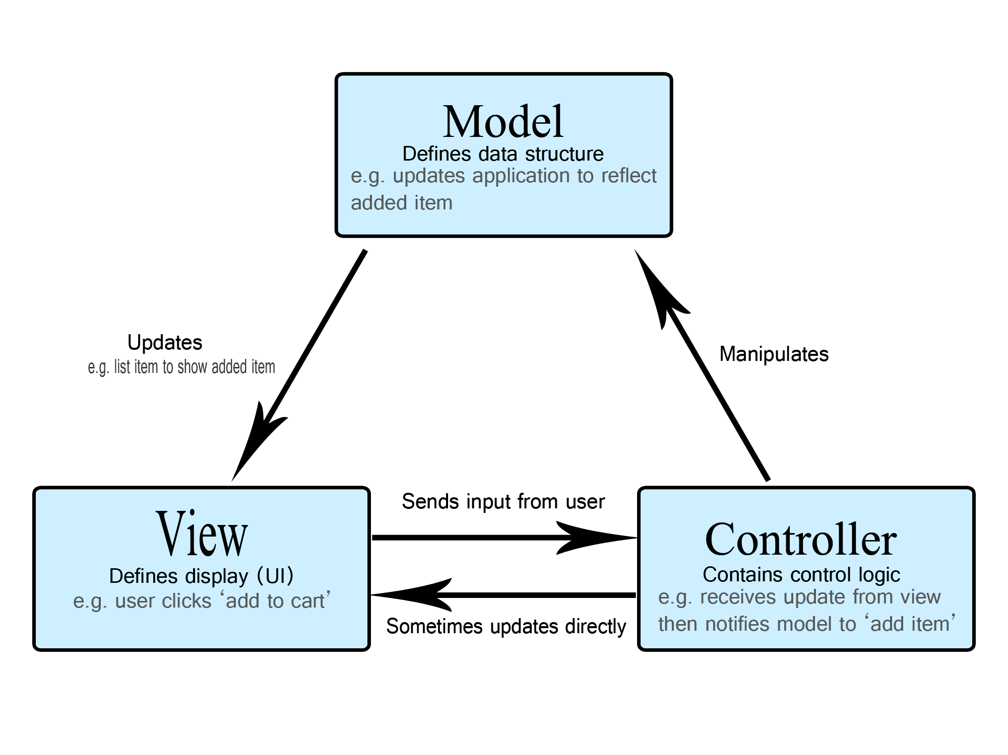Rysunek 9: Model widok-model-kontroler (źródło: https://developer.mozilla.org/en-US/docs/ Glossary/MVC

Model (Model)
Jest to centralny komponent wzorca, który zawiera strukturę danych, logikę biznesową oraz zasady systemu. Ta część modelu odpowiada za komunikację z bazą danych, przetwarzanie odpowiedzi zwrotnej i wysłanie jej do kontrolera. Model nie może zawierać logiki prezentacji danych, zajmuje się za to ich reprezentacją oraz manipulacją. Zmiany wartości informacji do jakich dostęp ma model powinny powodować zmiany w widoku, dzięki mechanizmom powiadomień o zmianach stanu (np. przez wzorzec obserwatora) [9].

Widok (View)
Widok to część wzorca, która zawiaduje warstwą reprezentatywną aplikacji. Jest to komponent który definiuje, jak dane zostaną wyświetlone. Widok może być jednym z wielu który korzysta z tego samego modelu, z różnicą np. w aspektach danych które są widoczne, lub ich interakcji ze sobą. Widoki zawierają mechanizm reagowania na zmiany wykrywane przez system change detection i aktualizują się zgodnie ze stanem komponentu. W praktyce widok w aplikacji Angularowej reprezentowany jest przez szablon HTML komponentu [9].

Kontroler (Controller)
Kontroler jest elementem pośredniczącym między modelem, a widokiem. Odbiera on sygnały wejściowe, często od użytkownika, potem przetwarza je (np. przez komunikację z modelem) i zwraca informacje do widoku. Kontroler zawiera logikę, która reaguje na zdarzenia od użytkownika i wysyła modelowi polecenia aktualizacji stanu , a ten następnie przekazuje dalsze instrukcje do widoku [9]. Kontroler jest zatem elementem koordynującym między wszystkimi elementami wzorca.

Zalety oraz wady modelu MVC
Model MVC tworzenia aplikacji ma już ponad 50 lat. Jego pierwsze zapisy sięgają lat 70 poprzedniego wieku i powstał w laboratoriach firmy Xerox PARC z uwagi na konieczność wprowadzenia graficznych interfejsów użytkownika w swoich wczesnych aplikacjach [8].
Zalety aplikacji opartych o model MVC obejmują:
- Separację obowiązków – poszczególne komponenty odpowiadają za oddzielną funkcjonalność
- Łatwiejsze zarządzanie i modyfikacja – odseparowanie obowiązków powoduje, że zmiany w logice jakiegokolwiek komponentu są mniej inwazyjne i skalowalne
- Lepsze możliwości testowania – komponenty mogą być testowane oddzielnie, co jest łatwiejsze, oraz pozwala na delegowanie pracy na większy zespół
- Unikanie powtarzania kodu – modularna architektura projektu umożliwia wielokrotne wykorzystanie komponentów, co nie tylko zapobiega zbędnemu zwiększaniu objętości kodu, ale również eliminuje redundancję zasobów.
Pułapki modelu MVC zostały opisane w [8] i związane są ze złożonością modelu, który wymaga od programisty który się nim posługuje głębszego zrozumienia założeń. Związane z tym problemy kodu aplikacji obejmują:
- Umieszczenie logiki danego komponentu w nieodpowiednim miejscu - jest to złamanie zasady podziału obowiązków komponentu modelu, która może wymuszać konieczność refaktoryzacji kodu, jego powielania
- Konieczność dokładnego zaplanowania kodu aplikacji
- Rozbudowanie prostych funkcji do komunikacji z bazą danych dla wszystkich elementów wzorca

Charakterystyka frameworka Angular
Niniejsze opracowanie omawia aplikację stworzoną z wykorzystaniem Angulara w wersji 17.2.0. Poniżej przedstawione zostały kluczowe założenia frameworka.
Angular to framework frontendowy oparty na języku Type Script, który pozwala na stworzenie interaktywnych aplikacji internetowych. Oprogramowanie to znajduje zastosowania zarówno w małych projektach jak i w dużych korporacjach, co spowodowane jest jego modularnością, przejrzystością oraz skalowalnością. Poza wymienionymi już zastosowaniami sprawdza się także jako narzędzie do tworzenia systemów CRM, platform e-commerce oraz portali społecznościowych. Główne założenie przewiduje tworzenie aplikacji jednostronicowych (Single Page Aplication) które nie wymagają przeładowania. Aktualne rozwiązania frameworku pozwalają na integrację aplikacji na wiele platform jednocześnie. Ekosystem obejmuje także szereg dodatkowych narzędzi i bibliotek, które pozwalają na łatwiejsze tworzenie komponentów aplikacji oraz testowanie. Szeroko wykorzystywana jest także biblioteka RxJS która umozliwia programowanie reaktywne.
Podstawą frameworku są komponenty. Pełni on rolę widoku, poprzez interfejs użytkownika, oraz kontrolera, poprzez logikę zawartą w kodzie pliku TypeScript. Każdy komponent jest również autonomicznym elementem aplikacji, na który składa się szablon HTML, szablon stylów oraz plik zawierający logikę w języku Type Script. Framework stosuje kilka form wiązania danych np.: poprzez zmienne, ale także w formie jedno oraz wielokierunkowego i wązania danych między modelem i widokiem.
Moduł jest kluczowym elementem aplikacji angularowej. Pozwala on organizować aplikację w logiczne jednostki. Moduł jest jednostką nadrzędną dla komponentów.

Strapi
Strapi to system zarządzania treścią który wykorzystuje język Java Script, który działa po stronie serwera z wykorzystaniem Node.js. Pozwala on na wytwarzać, edytować oraz udostępniać zasoby poprzez REST API oraz GraphQL API.
Cechy charakterystyczne systemu Strapi:
- Headless – sposób wyświetlania treści jest dowolny: mogą one być przedstawione na stronie internetowej z pomocą Angulara, w aplikacji mobilnej na telefon lub dowolnej innej jaka przydatna jest w danej sytuacji
- Panel administracyjny – po uruchomieniu serwera automatycznie tworzony jest intuicyjny interfejs dostępny na lokalnym porcie, który pozwala zarządzać wszelkimi danymi dostępnymi w bazie danych: od tworzenia użytkowników i definiowania ich ról, przez tworzenie modeli struktury danych, do tworzenia rekordów w bazie danych
- Kreator modeli danych – pozwala na tworzenie tzw. Content types w prostej formie w celu stworzenia modeli danych. W systemie istnieje kilka podstawowych typów zakodowanych już do wykorzystania i z nich tworzy się treści dostępne na serwerze.
- Przydzielanie uprawnień oraz definiowanie autoryzacji – system pozwala na definiowanie ról, użytkowników i kontroli dostępu do treści.
- Roszerzalnośc – system Strapi umożliwia tworzenie własnych wtyczek do programu, dodatkowej logiki lub punktów dostępowych w celu łatwiejszego dostępu
- Open source – jest to oprogramowanie na licencji open source, nie wymaga zgody na wykorzystanie w projektach komercyjnych i hobbistycznych

Uzasadnienie wykorzystania wybranych narzędzi programistycznych
Uzasadnienie wykorzystania narzędzi które zostały wybrane można przedstawić w kilku aspektach, które wpływają na jakość oprogramowania tworzonego w ramach pracy dyplomowej. Aspekty te w szerokim stopniu charakteryzują specyfikę systemu i definiują jego możliwości. W dobie wielu języków programowania, oraz możliwości jakie daje internet rozwiązanie te nie gwarantuje jedynej możliwości stworzenia oprogramowania, ale daje możliwość otrzymania optymalnego efektu.

Charakterystyka projektu
Głównym założeniem projektu jest stworzenie aplikacji, którą użytkownik będzie wykorzystywał na osobistym komputerze z wykorzystaniem aplikacji webowej po zalogowaniu na swoje konto użytkownika.
Wykorzystanie do tego celu aplikacji napisanej w języku Angular zapewnia przejrzysty interfejs użytkownika, który zoptymalizowany jest pod kontakt z użytkownikiem. Dzięki temu osoby korzystające z aplikacji są w stanie łatwo podjąć interakcje z aplikacją. Wykorzystanie właściwości „lazy-loading” frameworka Angular pozwala na stworzenie aplikacji rozbudowanych z jednoczesnym zmniejszeniem czasu reakcji aplikacji, ponieważ potrzebne do działania moduły są ładowane dopiero kiedy zajdzie potrzeba jego wykorzystania, a nie na samym początku. Pozwala to także na zmniejszenie zasobów potrzebnych do załadowania strony.
Wykorzystanie frameworka Strapi do tworzenia bazy danych w aplikacji pozwala na przechowywanie potrzebnych danych w sposób łatwy i prosty dla zarówno użytkownika i projektanta systemu. System strapi automatycznie tworzy połączenia między tabelami przez co nie wymaga skomplikowanych zapytań SQL, a także udostępnione są biblioteki do tworzenia zapytań do bazy danych.

Aspekty techniczne
Projekt wymagał wybrania języka programowania który odpowiada aplikacji webowej. Angular jest powszechnie wykorzystywanym framworkiem do tworzenia aplikacji na przeglądarki internetowe. Język wykorzystywany do pracy, Type Script, jest dobrze opisany i ma wiele sprawdzonych rozwiązań do wykorzystywania.
Framwork Strapi wykorzystuje do przyjmowania danych do systemu oraz ich zwracania format danych JSON który pozwala na bardzo szybką komunikację między frontendem i backendem aplikacji. Jest to także zgodne ze standardem przesyłania danych w aplikacjach webowych i mobilnych. Przesyłanie danych w ten sposób pozwala także na łatwe parsowanie oraz mapowanie danych, co dodatkowo ułatwia pracę programiście. Pozwala to także na łatwiejsze przetwarzanie danych już w samych komponentach strony prezentującej dane w przeglądarce internetowej. Zastosowanie takiego typu danych pomaga również w innych operacjach związanych z eksportem oraz wersjonowaniem różnych części projektu.
Zarówno framework Angular oraz Strapi zawierają wiele bibliotek wbudowanych do systemu które pozwalają na szeroki wachlarz zastosowań. Oba posiadają rozbudowane sieci społecznościowe zawierające informacje o gotowych rozwiązaniach, wyjaśnieniach działania, a także dedykowane modele sztucznej inteligencji, które tłumaczą zawiłości kodu oraz potrafią pomóc w rozwiązaniu danego problemu.

Rozwój aplikacji
Wykorzystane oprogramowanie ma szerokie możliwości rozbudowania istniejących rozwiązań.
Oba systemy wykorzystane w procesie tworzenia aplikacji zawierają rozwiązania do dodawania nowych funkcjonalności. Dzieje się to szybko i prosto, bez konieczności przebudowywania całego kodu. Dodatkowo oprogramowanie te szybko się rozwija, jednocześnie zachowując wcześniejszą kompatybilność i praca z aplikacją może być kontynuowana wraz z rozwojem frameworka.

Projekt i architektura systemu

Wprowadzenie do architektury systemu
Przedstawiony w pracy licencjackiej system stanowi aplikację webową typu SPA , która pomaga w organizacji, planowaniu i ewidencjonowaniu posiłków jakie spożywa użytkownik. Jej podstawową funkcją jest pomoc w aranżacji posiłków zgodnie z wymogami kalorycznymi określonymi przez korzystającego. Budowa systemu oparta jest o architekturę klient-serwer, gdzie frontend aplikacji został stworzony w Angularze jako aplikacja napisana w języku Type Script, która przez REST API komunikuje się z serwerem backendowym Strapi, który ewidencjonuje i prezentuje dane dla frontendu. Celem było uzyskanie modularnej, łatwej w rozwoju i utrzymaniu aplikacji.

Model klient–serwer
System będący przedmiotem niniejszej pracy dyplomowej został oparty na architekturze klient-serwer. Warstwa kliencka aplikacji odpowiada za prezentację danych, reakcję na działania użytkownika oraz część obliczeń. Trwałe przechowywanie danych i dostęp do zasobów jest obsługiwane przez warstwę serwera Strapi, czyli część backendową aplikacji.

Warstwa klienta
Część aplikacji która została zdefiniowana jako klienta jest aplikacją webową we frameworku Angular. Jej zadania obejmują:
- generowanie, prezentację i zmianę stanu interfejsu użytkownika
- prezentowanie wyników działania systemu
- umożliwienie wprowadzenie danych od użytkownika do bazy danych (np. dane metryczne, profilowe, dane odnośnie produktów spożywczych oraz przepisów)
- wykonywanie obliczeń wskaźników żywieniowych (np. BMI, GDA, zapotrzebowanie kaloryczne) oraz generowanie planu posiłków
- wysyłanie żądań do serwera bazy danych w celu pobrania lub zapisania danych
Ze względu na ograniczenia wydajności systemu backendowego , obliczenia wskaźników i planu posiłków są realizowane przez komponenty warstwy klienta. Dane natomiast przechowywane są w w bazie danych na serwerze, co zapewnia trwałość i spójność informacji.

Warstwa serwera
Część backendowa aplikacji została stworzona przy pomocy frameworka Strapi, który realizuje zadania:
- przechowywanie i udostępnianie danych użytkowników, przepisów, produktów i dziennika żywieniowego
- przeprowadzanie operacji tworzenia, odczytywania, aktualizacji i usuwania zasobów w systemie
- udostępnianie punktów dostępowych dla warstwy klienckiej w celu uzyskania zasobów i danych
- weryfikacja danych przesłanych przez aplikację kliencką
Serwer pełni funkcję bazy danych gdzie przechowywane są dane użytkownika, które stanowią źródło danych dla aplikacji webowej.

Komunikacja między warstwami
Wymiana informacji między warstwami aplikacji odbywa się za pomocą żądań REST API w oparciu o protokół HTTP. Warstwa klienta przesyła żądania do serwera, który odpowiada odpowiednimi zasobami lub potwierdzeniem zapisania danych.
Ogólny przepływ danych w systemie można scharakteryzować następująco:
- Użytkownik uzupełnia dane wejściowe przy pomocy interfejsu warstwy klienckiej.
- Klient przesyła żądanie do serwera w celu modyfikacji, utworzenia lub usunięcia danych w bazie danych
- Serwer weryfikuje poprawność danych i w zależności od zapytania realizuje żądaną operacje
- Serwer zwraca warstwie klienckiej informację o wyniku
- Wyniki są prezentowane użytkownikowi w aplikacji
Podział ról w systemie umożliwia niezależny rozwój aplikacji generowanej przez warstwę frontendową i backendową, łatwiejsze skalowanie i spójność danych.

Opis komponentów frontendowych
Warstwa frontendowa systemu składa się z zestawu komponentów i serwisów, które odpowiadają za prezentację interfejsu użytkownika, interakcję z użytkownikiem, zbieranie danych wejściowych oraz komunikację z backendem za pomocą REST API.

Komponenty aplikacji
Główne składowe aplikacji odpowiadają za pracę interfejsu i są to zarówno moduły angular które zawierają mniejsze odpowiadające za pracę poszczególnych widoków, jak osobne komponenty takie jak np. komponent nawigacyjny wspólny dla innych modułów. Tabela nr 4 przedstawia szczegółowe informacje na ich temat.
Tabela 4: Tabela komponentów aplikacji
Komponent | Cel/odpowiedzialność | Główne funkcjonalności | Zależności
Moduł Logowania | Odpowiada za logowanie oraz dane użytkownika | Logowanie i wylogowywanie użytkownika, pobieranie danych użytkownika z bazy danych, aktualizowanie danych | Serwis danych użytkownika
Komponent nawigacyjny | Generuje interfejs nawigacyjny aplikacji | Nawigacja między modułami  inicjowanie wylogowania | Serwis logowania, Angular Router, komunikacja z komponentami modułów
Moduł przeglądania | Sprawdzenie funkcjonalności bez zalogowania | Udostępnia moduł przepisów i produktów
Moduł główny | Zarządza głównymi modułami aplikacji odpowiedzialnymi za prezentację treści | Routing do odpowiednich modułów  obsługa danych | Serwis do obsługi danych
Moduł widok dnia | Prezentuje informację odnośnie posiłków danego dnia | Prezentacja dziennika żywieniowego  generowanie listy zakupów  operacje CRUD dla posiłkach w bazie danych | Serwis CRUD posiłków
Moduł generuj plan | Generuje plany posiłków | Umożliwia ustalenie warunków początkowych planów posiłków  prezentuje wyniki generacji  przeprowadza dodatkowe wyliczenia wskaźników dietetycznych  umożliwia dodanie posiłków do dziennika żywieniowego | Serwis do generowania planu posiłków
Moduł produkty | Przedstawia zasoby danych serwera w zakresie produktów | Przedstawienie produktów dostępnych w aplikacji  Operacje CRUD | Serwis do obsługi operacji CRUD na produktach
Moduł przepisy | Przedstawia zasoby danych serwera w zakresie przepisów | Przedstawienie przepisów dostępnych w aplikacji  Operacje CRUD | Serwis do obsługi operacji CRUD na przepisach
Moduł dane użytkownika | Przedstawia dane użytkownika | Prezentacja danych użytkownika  Wyliczanie wskaźników dietetycznych na podstawie danych użytkownika z bazy danych | Serwis z modułu głównego (dostęp do wspólnych danych i logiki)
Folder models zawiera definicje interfejsów i typów danych wykorzystywanych w aplikacji. Interfejsy te określają strukturę danych przesyłanych między komponentami i serwisami oraz między frontendem a backendem, zapewniając spójność typów i bezpieczeństwo typowania w całej aplikacji.

Serwisy frontendowe
Serwisy to komponenty frameworka angular odpowiedzialne za obsługę logiki aplikacji oraz komunikację z zewnętrznymi źródłami danych. Założeniem ich działania jest oddzielenie logiki biznesowej aplikacji od warstwy odpowiedzialnej za prezentację danych. Rozwiązanie takie zwiększa czytelność kodu, pozwala na łatwiejsze później jego doskonalenie oraz gwarantuje modułowość, którą następnie można wykorzystać w innych częściach aplikacji. Zapewnia to szybszą zmianę kluczowych funkcjonalności i szybszą modernizację. Pozwala to także na uniezależnienie działania architektury służącej do kontaktu z zewnętrznymi źródłami od elementów wizualnych.
Implementacja serwisu we frameworku odbywa się poprzez zdefiniowanie klasy dekoratorem @Injectable, co pozwala na wstrzykiwanie do komponentów oraz innych serwisów z wykorzystaniem mechanizmu wstrzykiwania zależności (Dependency Injection). Takie rozwiązanie spaja w oddzielną jednostkę operacje pobierania, przetwarzania i przechowywania danych.
Do typowych zadań serwisów należą:
- komunikacja z interfejsem programistycznym aplikacji (API),
- zarządzanie stanem danych w aplikacji,
- realizacja logiki biznesowej niezwiązanej bezpośrednio z warstwą prezentacji,
- udostępnianie współdzielonych funkcji dla wielu modułów i komponentów.
W tabeli 5 przedstawiono wykaz serwisów wchodzących w skład aplikacji wraz z opisem ich odpowiedzialności.
Tabela 5: Zestawienie serwisów zaimplementowanych w warstwie logiki aplikacji Angular wraz z przypisanymi im zakresami odpowiedzialności.
Nazwa serwisu | Odpowiedzialność
AuthService, AuthGuard | Sprawdzanie autoryzacji użytkownika, tokenu oraz wylogowania
LoggerService | Logowanie/wylogowywanie użytkownika, Pobieranie i aktualizacja danych użytkownika
DatabaseConnectorService | Pobieranie i aktualizacja przepisów użytkownika
MealsService | Pobieranie i aktualizacja posiłków użytkownika
ProductsService | Pobieranie i aktualizacja produktów użytkownika
GeneratePlanService | Generowanie planu żywieniowego

Opis komponentów backendowych
Warstwa backendowa systemu została zrealizowana z wykorzystaniem platformy Strapi, będącej bezgłowym systemem zarządzania treścią (Headless CMS) działającym w środowisku Node.js. Backend realizuje przechowywanie danych, uwierzytelnianie użytkowników oraz udostępnianie zasobów bazy danych poprzez interfejs REST API.
Komunikacja z warstwą kliencką odbywa się przy użyciu protokołu HTTP, a Strapi pośredniczy pomiędzy frontendem a bazą danych, zapewniając mechanizmy walidacji, autoryzacji oraz zarządzania strukturą danych.
Backend systemu składa się z następujących głównych komponentów:
- Modele kolekcji (Content Types) – definiują strukturę danych przechowywanych w bazie, takich jak użytkownicy, produkty, plany żywieniowe czy wpisy dziennika żywieniowego.
- Kontrolery – obsługują żądania HTTP oraz przekazują dane pomiędzy klientem, a warstwą logiki aplikacji.
- Serwisy – zawierają logikę biznesową systemu, w tym operacje przetwarzania danych oraz obliczania wskaźników żywieniowych.
- Warstwa dostępu do danych – realizuje operacje zapisu, odczytu, aktualizacji i usuwania danych w bazie.
- Moduł uwierzytelniania i autoryzacji – odpowiada za rejestrację, logowanie użytkowników oraz kontrolę dostępu do zasobów systemu.
- REST API – udostępnia funkcjonalności backendu warstwie frontendowej aplikacji.

Struktura i model bazy danych
Baza danych systemu została stworzona z wykorzystaniem modeli kolekcji (Content Types) który udostępnia platforma Strapi. Modele umożliwiają definiowanie modeli danych w encji oraz tworzenie relacji między samymi encjami aplikacji. Strapi wykorzystuje relacyjną bazę danych oraz warstwę ORM do realizacji operacji zapisu, odczytu, aktualizacji i usuwania danych.
System umożliwia przechowywanie danych odnośnie użytkowników, przepisów, produktów oraz spożytych posiłków. Struktura bazy zapewnia spójność danych oraz umożliwia ich efektywne przetwarzanie w celu osiągnięcia założonych funkcjonalności.

Główne encje systemu
Encja jest abstrakcyjną reprezentacją obiektu lub pojęcia ze świata rzeczywistego, które posiada zestaw właściwości istotnych z punktu widzenia projektowanego systemu i może być jednoznacznie zidentyfikowane za pomocą klucza głównego. System Strapi upraszcza interakcję z bazą danych poprzez tworzenie systemu relacji między tabelami bez konieczności tworzenia osobnych kluczy odpowiedzialnych za identyfikację rekordów w tabeli. Framework ten upraszcza kontakt użytkownika bazy danych z rekordami. Główne encje systemu zostały przedstawione w tabeli nr 6.
Tabela 6: Encje bazy danych
Nazwa encji | Funkcja | Najważniejsze atrybuty
UŻYTKOWNIK(User) | Przechowuje dane metryczne użytkownika | Dane logowania, nazwa, dane metryczne, gda, awatar
KATEGORIA | Przechowuje dane odnośnie kategorii posiłków | Nazwa
POSIŁEK | Przechowuje dane odnośnie posiłków użytkownika | Data posiłku, ilość produktu lub liczba porcji przepisu, wartości gda dla posiłku
PRODUKT | Przechowuje informacje o produktach dostępnych w systemie | Nazwa, informacje o makroskładnikach produktu na 100g
PRZEPIS | Przechowuje informacje o przepisach dostępnych w systemie | Nazwa, instrukcje, kategoria  przepisu, liczba porcji, gda  całości przepisu oraz porcji,  zdjęcie przepisu
SKŁADNIK | Przechowuje informacje o składnikach przepisu | Ilość składnika, gda składnika
WAGA | Przechowuje dane odnośnie odczytach wagi użytkownika | Wartość, data odczytu

Relacje między encjami
Encje powiązane są relacjami, które umożliwiają połączenie danych między tabelami. Zostały one przedstawione na schemacie (Rysunek 10).
Encja KATEGORIA pozostaje w relacji jeden-do-wielu z encją PRZEPIS oraz POSIŁEK, co oznacza, że jedna kategoria może obejmować wiele elementów. Encja PRZEPIS jest powiązana z encją SKŁADNIK relacją jeden-do-wielu, gdzie pojedynczy przepis może zawierać wiele składników. Encja PRODUKT powiązana jest z encją SKŁADNIK relacją jeden-do-wielu, gdzie pojedynczy produkt może być ujęty w wielu składnikach. Encja
UŻYTKOWNIK pozostaje w relacji jeden-do-wielu z encją WAGA, ponieważ dla jednego użytkownika może być zapisanych wiele pomiarów masy ciała. Encja POSIŁEK posiada relację alternatywną z encjami PRZEPIS oraz PRODUKT. Oznacza to, że pojedynczy posiłek może odnosić się albo do przepisu, albo do pojedynczego produktu, przy czym w danym rekordzie uzupełnione jest wyłącznie jedno z tych powiązań. Relacja pomiędzy encjami Użytkownik i Posiłek pozostaje w relacji jeden do wielu, gdzie pojedynczy posiłek dotyczy jednego użytkownika, ale użytkownik ma wiele posiłków.
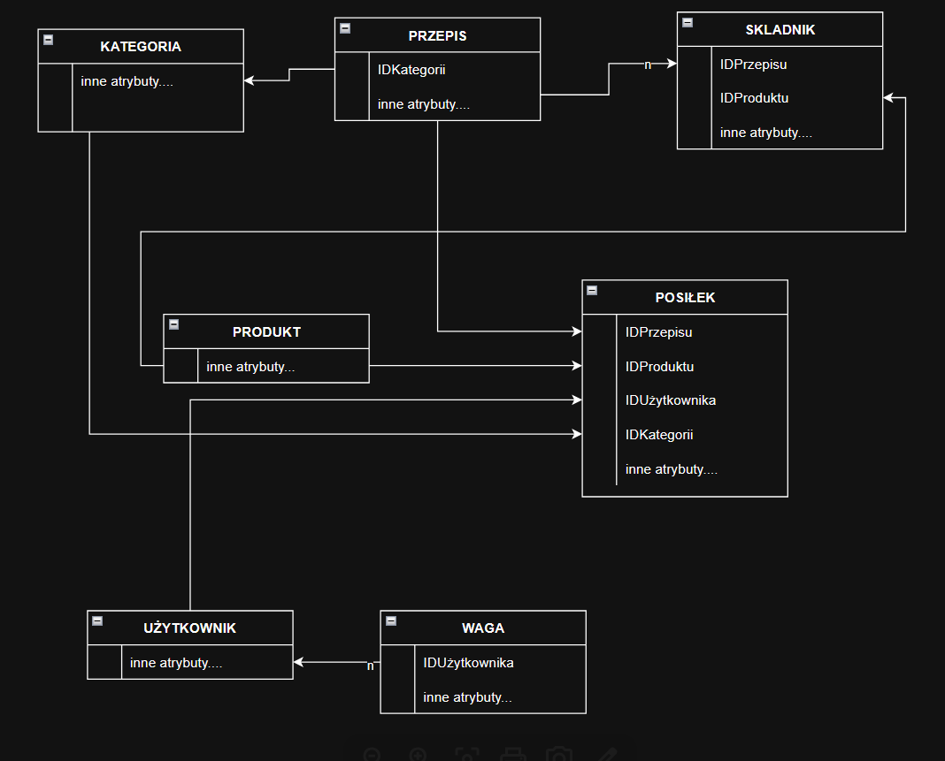Rysunek 10: Schemat przedstawiający relację między encjami w bazie danych
Przyjęty model relacji umożliwia jednoznaczne odwzorowanie struktury danych systemu oraz poprawne powiązanie informacji przechowywanych w bazie danych.

Komunikacja i przepływ danych
Komunikacja w systemie odbywa się z wykorzystaniem modelu klient-serwer. Przewiduje on wysyłanie informacji poprzez interfejs REST API udostępniany przez serwer Strapi. Informacje przesyłane są w formacie JSON, wykorzystując protokół HTTP.
Proces rozpoczyna użytkownik, który przez interfejs aplikacji webowej inicjuje zmianę danych zawartych w bazie danych. Udostępnione mu w tym procesie funkcjonalności tworzą żądanie HTTP, które przesyłane jest do odpowiedniego endpointu backendu, jakim jest serwer Strapi.
Następnie Serwer weryfikuje żądanie oraz sprawdza czy podane wartości uwierzytelniające są odpowiednie. Jeśli tak, realizowane są operacje na danych obejmujące np.: zapis, odczyt, aktualizację i usunięcie rekordów.
Zakończenie przetwarzania powoduje zwrócenie odpowiedzi poprzez protokół http warstwie klienckiej aplikacji. Odbywa się to poprzez plik w formacie JSON, który może zawierać dodatkowe informacje np.: ścieżkę do pliku, dane lub komunikat o wyniku operacji.
Kolejnym krokiem jest przetworzenie odpowiedzi przez frontend aplikacji i prezentację wyników.
Przetwarzanie danych w systemie w ten sposób pozwala na rozdzielenie funkcjonalności i uniezależnienie ich od siebie.

Uzasadnienie przyjętych rozwiązań
W tym podrozdziale przedstawiono uzasadnienie przyjętych rozwiązań w zakresie architektury systemu oraz zastosowane technologie.
Architektura aplikacji wpływa w kluczowym zakresie na jej rozwój. W systemie będącym przedmiotem tej pracy zastosowano architekturę klient – serwer, z podziałem na warstwę frontendową stworzoną przy pomocy frameworka Angular oraz backendową przy użyciu Strapi. Jasny podział na dwie części pozwala na niezależny rozwój, łatwiejsze skalowanie oraz zachowanie spójności danych.
Angular jest oprogramowaniem open source, który pozwala na tworzenie aplikacji przy pomocy komponentów, które można wykorzystać wielokrotnie i ich rozbudowywanie jest bardzo proste i intuicyjne. Sam framework udostępnia dużo narzędzi oraz wbudowanych funkcjonalności, które pomagają w tworzeniu kompleksowych rozwiązań. Angular zapewnia dobrą obsługę architektury SPA i integrację z usługami REST. Oprogramowanie te wykorzystywane jest komercyjnie przez firmy które wytwarzają oprogramowanie.
Backend zrealizowano przy użyciu systemu Strapi, który umożliwia szybkie tworzenie interfejsu API, zarządzanie modelami danych oraz obsługę mechanizmów uwierzytelniania użytkowników bez konieczności implementacji tych funkcji od podstaw. Model bazy danych zaprojektowano w oparciu o strukturę relacyjną.

Wybrane fragmenty kodu
Podrozdział omawia fragment kodu aplikacji odpowiedzialny za generowanie planów żywieniowych. Algorytm wyszukiwania rozwiązania został zrealizowany poprzez przeszukanie zupełne rozwiązań. W trakcie obliczeń wygenerowane zostają wszystkie możliwe kombinacje posiłków, a następnie do przedstawienia użytkownikowi zostają wybrane kolejno 7 kombinacji planu bez powtórzeń przepisów, które są najbliżej szukanego rozwiązania.
Zastosowano algorytm przeszukiwania zupełnego (brute-force) do wygenerowania wszystkich możliwych kombinacji posiłków, a następnie algorytm zachłanny do wyboru tygodniowego planu diety minimalizującego różnicę kaloryczną oraz eliminującego powtórzenia przepisów. Przedstawiony kod aplikacji został scalony, usunięto kilka linii kodu służących do doraźnego debugowania i analizy statystycznej osiągniętych wyników, jednakże funkcjonalność główna pozostała bez zmian.
Schemat algorytmu w ogólnym założeniu wygląda następująco:
W pierwszym kroku do obliczeń pobierane są dane na temat wybranej przez użytkownika kaloryczności oraz przepisy z bazy danych. Listing nr 1 przedstawia kod aplikacji odpowiedzialny za ten proces.

generatePlan(kcal: number): any {
this.userKcalValue = kcal;
this.getDataFromDB();
}
getDataFromDB() {
this.db.getRecipestoGenerate().subscribe(
(response) => {
this.recipes = response;
// Sortowanie przepisów po kategorii
this.sortRecipes();
},
(error) => {
console.error("Błąd podczas pobierania przepisów:", error);
}
);
}
Listing 1: pobieranie danych do dalszych obliczeń
Następnie przepisy są kodowane w tabelach danych kategorii przy pomocy ich identyfikatora - idPrzepisu oraz kaloryczności – kcal w celu uproszczenia ilości danych jakie podlegają obróbce. Kod aplikacji odpowiedzialny za tęczęść aplikacji przedstawiony został na listingu nr 2.
private sortRecipes() {
this.przepisK1 = [];this.przepisK2 = [];this.przepisK3 = []; this.przepisK4 = [];
this.recipes.forEach((recipe) => {
switch (recipe.idKategorii) {
case 1:
this.przepisK1.push({ id: recipe.idPrzepisu, kcal: recipe.kcal });
break;
case 2:
this.przepisK2.push({ id: recipe.idPrzepisu, kcal: recipe.kcal });
break;
case 3:
this.przepisK3.push({ id: recipe.idPrzepisu, kcal: recipe.kcal });
break;
case 4:
this.przepisK4.push({ id: recipe.idPrzepisu, kcal: recipe.kcal });
break;
default:
console.error("Nieznana kategoria:", recipe.idKategorii);
}
});
this.generateResults();
}
Listing 2: proces kodowania przepisów do tablic na których przeprowadzane będą obliczenia
Kolejnym krokiem jest wygenerownie tablicy zawierającej wszystkie możliwe kombinacje przepisów dodanych do bazy danych wraz z wartością zsumowaną ich wartości kalorycznej oraz jeszcze w tym kroku zerową wartością dopasowania. Listing nr 3 przedstawia kod związany z tym krokiem.
private generateResults() {
this.results = [];
for (let i = 0; i < this.przepisK1.length; i++) {
for (let j = 0; j < this.przepisK2.length; j++) {
for (let k = 0; k < this.przepisK3.length; k++) {
for (let l = 0; l < this.przepisK4.length; l++) {
this.results.push({
recipesIds: [
this.przepisK1[i].id,
this.przepisK2[j].id,
this.przepisK3[k].id,
this.przepisK4[l].id,],
sum:
this.przepisK1[i].kcal +
this.przepisK2[j].kcal +
this.przepisK3[k].kcal +
this.przepisK4[l].kcal,
fit: 0,
});
}
}
}
}
console.log("Rezultat: ", this.results);
this.countFit();
}
Listing 3: proces tworzenia zbioru rozwiązań
Po wygenerowaniu wszystkich rozwiązań dla każdej kombinacji rozwiązań obliczana jest wartość ‘fit’, która określa różnicę między zadaną przez użytkownika wartością kaloryczną, a obliczoną w poprzednim kroku. Funkcja countFit została przedstawiona na listingu 4.
private countFit() {
const userKcalValue = this.userKcalValue;
if (userKcalValue == 0) {
console.log("Dane użytkownika nie podane!");
} else {
for (let i = 0; i < this.results.length; i++) {
this.results[i].fit = Math.abs(this.results[i].sum - userKcalValue);
}
this.sortResults(); } }
Listing 4: funkcja wyliczającą odchylenie od wartości zadanej
Uzyskane rezultaty są następnie sortowane pod względem wartości dopasowania. Oznacza to, że w tabeli rezultatów zapisane są kolejne kombinacje przepisów dla których wartość kaloryczna zwiększa się w bezwzględnej wartości od zadanej przez użytkownika. Kolejnym krokiem jest znalezienie indeksu kombinacji, która odpowiada maksymalnej wartości odchylenia jakie ma być osiągnięte. Jest to limit rozwiązań jakie zostaną sprawdzone w celu osiągnięcia rozwiązania dla 7 dni planu. Dalsze kroki obejmują:
- wprowadzenie pierwszej kombinacji przepisów do tabeli rezultatów,
- sprawdzenie każdej kolejnej kombinacji z tabeli rozwiązań pod względem duplikatów indeksów już wykorzystanych przepisów
- jeśli kombinacja zawiera duplikat rozpatrywana jest kolejna kombinacja;
- jeśli kombinacja zawiera inne przepisy, jest ona zapisywana do tabeli z rozwiązaniem
Warunkiem stopu jest uzyskanie 7 kombinacji przepisów dostępnych w bazie. Listing 5 przedstawia kod tej funkcji.
private sortResults() {
this.results.sort((a, b) => a.fit - b.fit);
this.chooseRecipeswithoutDoubles();
}
private chooseRecipeswithoutDoubles() {
const maxIndex = this.results.findIndex(
(result) => result.fit >= 45 && result.fit <= 55
);
if (maxIndex === -1) {
console.error("No result found with fit value between 45 and 55");
return;
} else {
console.log("Indeks fit=50 : ", maxIndex);
}
this.wybraneR = [];
this.wybraneR.push(this.results[0]);
let r=1;
genloop:while (this.wybraneR.length < 7) {
let newValue: number[] = this.results[r].recipesIds;
let duplicates = false;
checkloop: for (let i = 0; i < this.wybraneR.length; i++) {
for (let j = 0; j < this.wybraneR[i].recipesIds.length; j++) {
let alreadyused = this.wybraneR[i].recipesIds[j];
for (let k = 0; k < newValue.length; k++) {
if (newValue[k] == alreadyused) {
duplicates = true;
break checkloop;
}
}
}
}
if (!duplicates) {
this.wybraneR.push(this.results[r]); // Dodaj do tablicy tylko jeśli nie było duplikatu
}
r++;
if(r==maxIndex){
console.log('Osiągnięto limit maxIndex');
break genloop;
}
}
this.returnPlantoUser();
}
Listing 5: kod funkcji odpowiedzialnej za wygenerowanie kombinacji przepisów
Ostatnim etapem jest odkodowanie danych zawartych w tabelach powyżej do formatu możliwego do odczytania przez użytkownika. Dla każdej kombinacji wytypowanej do przedstawienia użytkownikowi tworzona jest tablica zawierająca dane przepisu, które następnie w części frontendowej prezentowane są użytkownikowi w komponencie rezultatów. Listing 6 przedstawia powyższe działania.
Całość przedstawionej w podrozdziale operacji odbywa się w serwisie odpowiedzialnym za generowanie wyniku.
returnPlantoUser() {
let plan: WygenerowanyPlan = { dni: [], kcalPerDay: [] };
this.wybraneR.forEach((elem: DBResults) => {
let dzien: any[] = [];
elem.recipesIds.forEach((id: number) => {
const foundRecipe = this.recipes.find(
(recipe) => recipe.idPrzepisu === id
);
if (foundRecipe) {
dzien.push(foundRecipe);
} else {
console.error(`Recipe with id ${id} not found`);
}
});
plan.dni.push([dzien]);
plan.kcalPerDay.push(elem.sum);
});
console.log("Plan: ", plan);
this.resultsFinal.next(plan);
}
Listing 6: dekodowanie kombinacji określonych w poprzednich krokach do postaci odpowiedniej dla komponentów wyświetlających okno rezultatów

Prezentacja działania systemu
W tym podrozdziale przedstawiono widoki aplikacji które prezentują działanie systemu. Do działania aplikacji wymagana jest przeglądarka internetowa oraz login i hasło do aplikacji.
Po pozytywnym zalogowaniu użytkownik zostaje przeniesiony na widok DZIENNIKA ŻYWIENIOWEGO (Rysunek nr 11) gdzie przedstawiono posiłki na konkretny dzień, który określony jest przez widget wyboru daty.
Naciśnięcie przycisku Dzisiaj w menu nawigacyjnym powoduje takie same zachowanie aplikacji. Użytkownik ma możliwość dodania posiłków poprzez przycisk + Dodaj. W tym samym widoku jest także możliwość wygenerowania listy zakupów oraz sprawdzenia wartości makroskładników odżywczych posiłków.
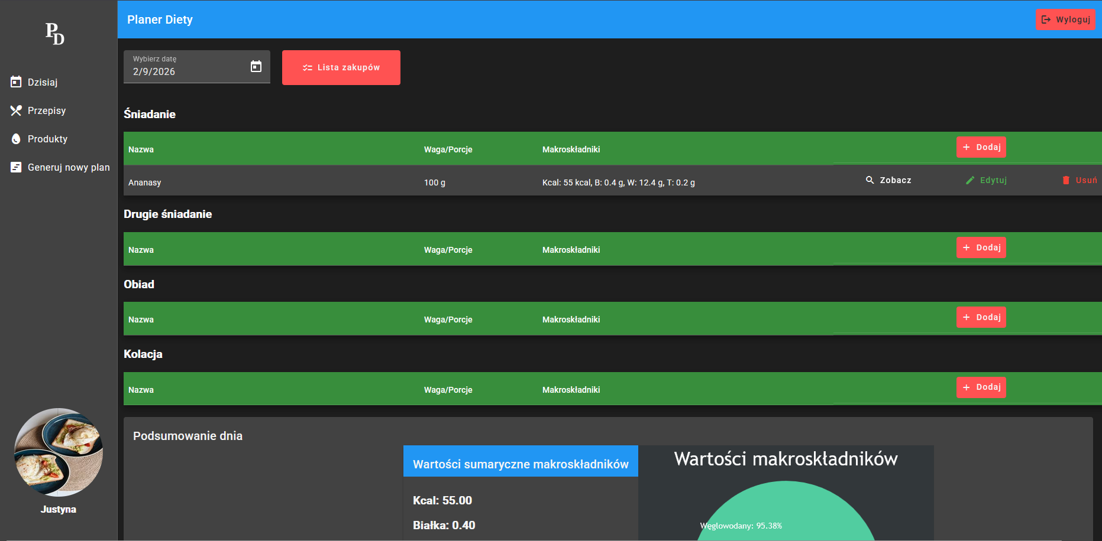Rysunek 11: Widok dziennika żywieniowego
Rysunek nr 12 przedstawia widok Listy zakupów.
Po wybraniu opcji Przepisy w menu nawigacyjnym, użytkownik przenosi się do widoku listy Przepisów dostępnych w systemie. Rysunek 13 przedstawia tą sytuację. Użytkownik ma możliwość dodania, edycji i usunięcia przepisu.

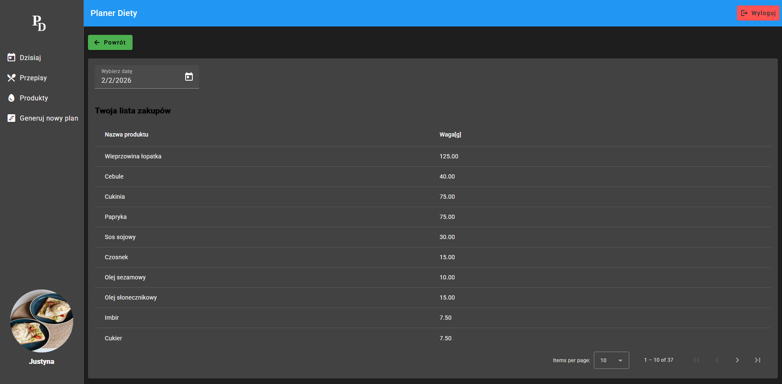Rysunek 12: Widok listy zakupów
Okno dodawania nowego przepisu zostało przedstawione na rysunku nr 14. W trakcie dodawania lub edycji przepisu należy podać wszystkie wymagane dane, a następnie kliknąć przycisk Dodaj przepis aby zapisać go w bazie. Kliknięcie przycisku Powrót powoduje powrót do listy przepisów. Analogiczne kroki w celu dodania/edycji/usunięcia produktów żywnościowych w bazie danych można wykonać po naciśnięciu opcji Produkty w menu nawigacyjnym.
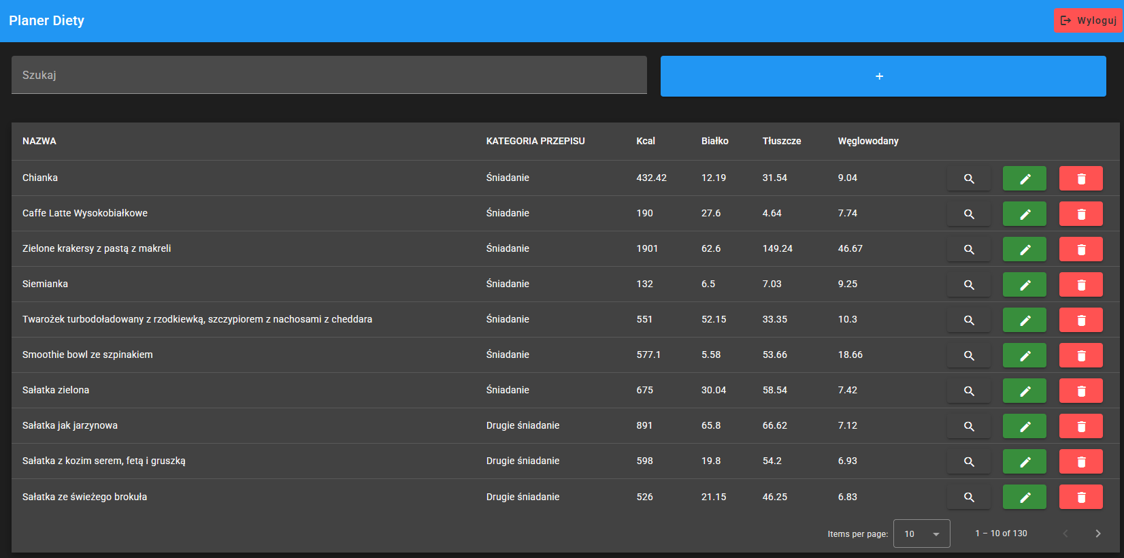Rysunek 13: Widok listy przepisów
Po naciśnięciu na awatar użytkownik przenoszony jest na ekran z danymi użytkownika. Jest tam możliwość edycji swoich informacji oraz dodawanie rekordów odnośnie wagi (Rysunek nr 15).
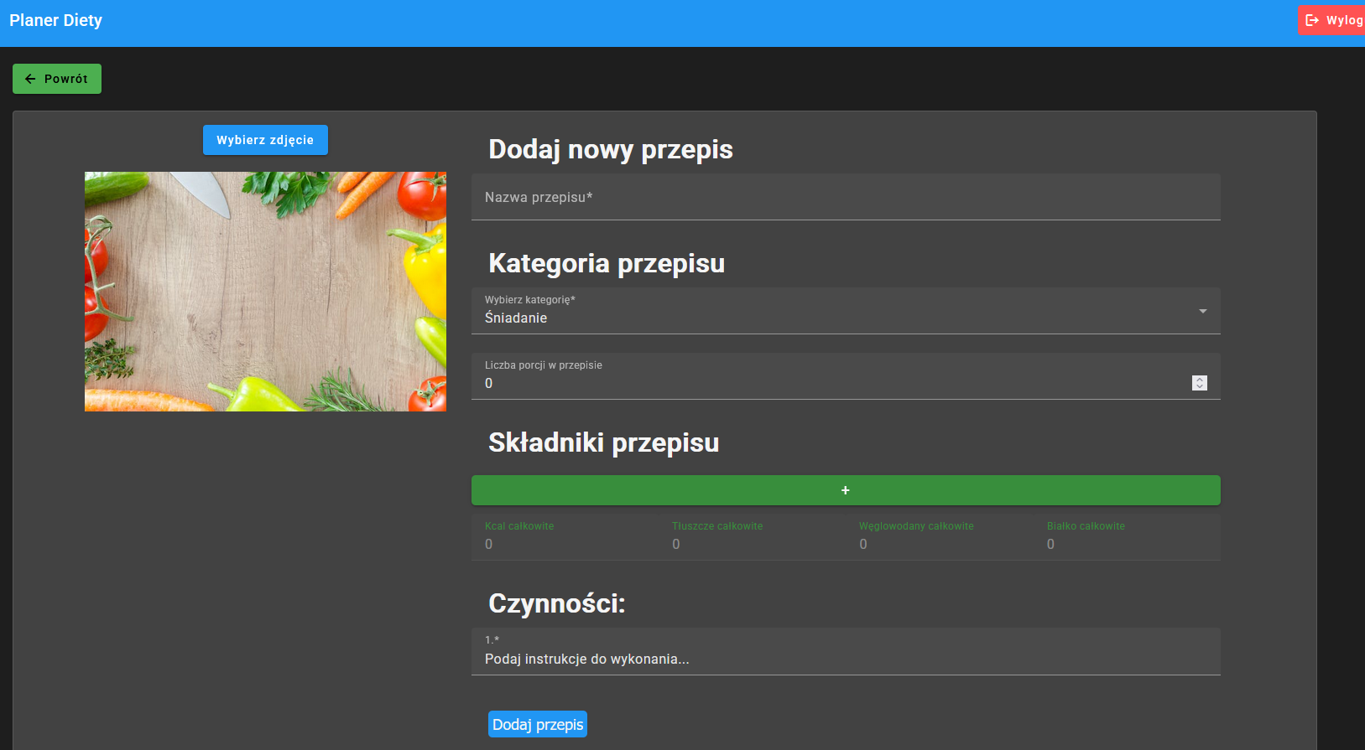Rysunek 14: Widok ekranu dodania przepisu
Ostatnią opcją z menu nawigacyjnego jakie może wybrać użytkownik jest Generuj nowy plan którego wybranie powoduje przeniesienie użytkownika do modułu generacji planu przedstawionym na rysunku nr 16. Na tym ekranie użytkownik może zapoznać się z danymi na temat swojego zapotrzebowania kalorycznego, BMI oraz całkowitej przemiany energii. Główną funkcjonalnością na tym ekranie jest możliwość wygenerowania planu posiłków na podstawie danych podanych w formularzu. Następnie po podaniu prawidłowych danych aplikacja wyświetla ekran pokazany na rysunku nr 17. Użytkownik ma możliwość dodania posiłków do dziennika żywieniowego lub powrócić do poprzedniego ekranu i wygenerować inny plan.
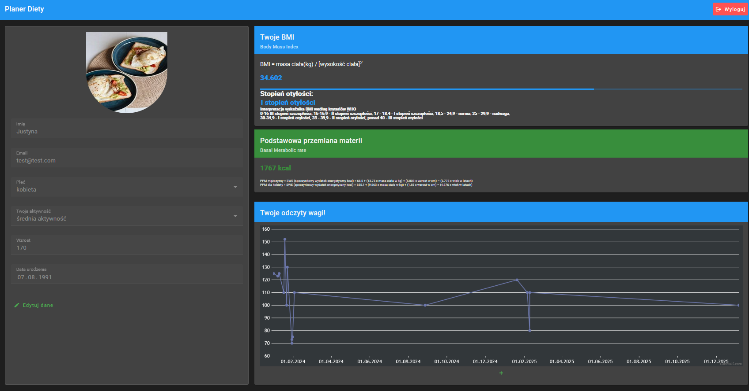Rysunek 15: Widok danych użytkownika
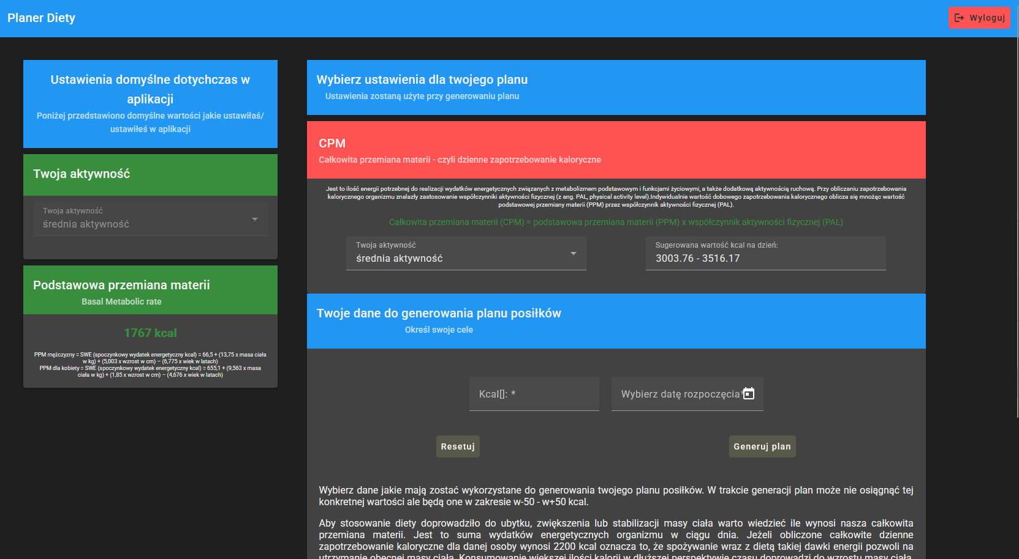Rysunek 16: Widok generowania nowego planu żywieniowego
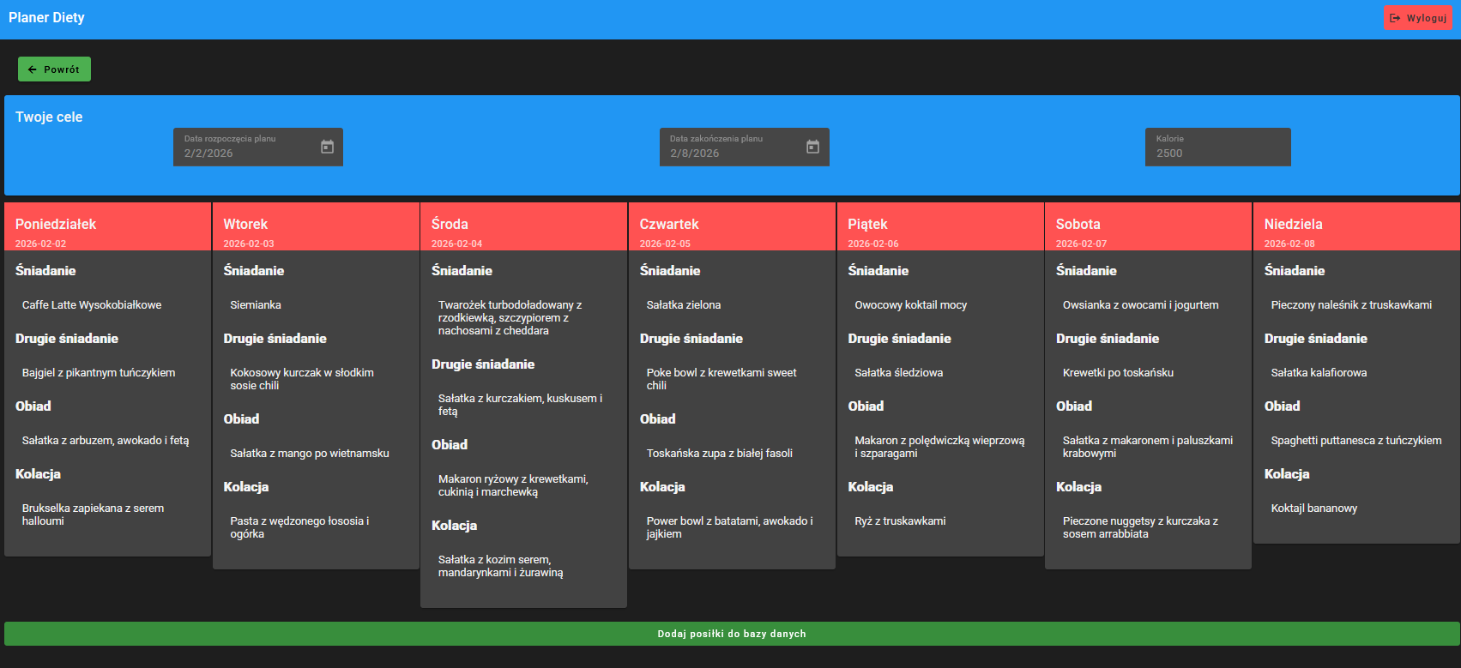Rysunek 17: Widok wygenerowanego planu żywieniowego

Podsumowanie pracy
Celem pracy dyplomowej było zaprojektowanie oraz implementacji webowej która wspomaga użytkownika w procesie układania diety. Zakładane funkcjonalności obejmowały ewidencję posiłków, przepisów i produktów,analizę wartości odżywczych, obliczanie różnych współczynników dietetycznych oraz generowanie planów żywieniowych. Realizacja projektu obejmowała zarówno część teoretyczną, która wymagała analizy zagadnień zarówno z dziedziny dietetyki jak i informatyki, jak i część praktyczną polegającą na stworzeniu kompletnego systemu informatycznego wraz z interfejsem użytkownika oraz warstwą przetwarzania danych.
Założenia projektowe obejmowały stworzenie aplikacji wspomagającej użytkownika w układaniu diety, wyliczanie GDA, BMI i listy zakupów, operacje na zapisanych przepisach i produktach a także generowanie diety. W toku pracy zaprojektowana aplikacja złożona z bazy danych i pełny interfejs użytkownika, która spełnia założenia projektowe. Wskaźniki żywieniowe obliczone zostały na podstawie wzorów wykorzystywanych w literaturze tematu.
Zaletą rozwiązania jest integracja wielu funkcji dietetycznych w jednej aplikacji, przejrzysty interfejs oraz możliwość automatycznego generowania planu posiłków.
Ograniczeniem systemu jest natomiast uproszczony model doboru diety oraz brak integracji z zewnętrznymi źródłami danych żywieniowych, co może stanowić kierunek dalszego rozwoju projektu.
Dalszy kierunek rozwoju aplikacji polegałby na rozszerzeniu funkcjonalności związanych z dodawaniem i edycją produktów żywnościowych i przepisów np. poprzez wprowadzenie skanowania danych z etykiet produktów lub z wykorzystaniem sztucznej inteligencji przewidywanie zawartości przepisów, rozbudowanie modułu generacji diety o dodatkowe zmienne lub integrację z zewnętrznymi źródłami danych. Innym kierunkiem rozwoju aplikacji byłoby wprowadzenie wersji mobilnej.
Podsumowując, zrealizowany system zawiera kompletną podstawową funkcjonalność, która wspiera użytkownika w procesie analizy sposobu odżywiania i planowania posiłków. Aplikacja webowa jest dobrym modelem do rozwiązania takich zagadnień, pozwala na stworzenie przejrzystego, szybkiego interfejsu użytkownika, który optymalizuje pracę na danych. Zastosowanie komponentów pozwala na szybkie rozbudowanie funkcjonalności i możliwość pracy zespołowej.
Opracowana aplikacja stanowi kompletny, działający system informatyczny spełniający przyjęte założenia projektowe oraz może stanowić podstawę do dalszych badań i rozwoju w obszarze informatycznych systemów wspomagających zdrowy styl życia.
Bibliografia
[1] https://dietetycy.org.pl/zmiany-piramidy-zywienia-na-przestrzeni-lat/
[2] https://www.sciencedaily.com/releases/2008/07/080708080738.html
[3] Dietetyka Żywienie zdrowego i chorego człowieka – Helena Ciborowska, Anna Rudnicka Wydawnictwo Lekarskie PZWL, Warszawa 2000
[4] https://news.yale.edu/2022/02/10/calorie-restriction-trial-reveals-key-factors-enhancing-human-health
[5] The CALERIE Study: Design and methods of an innovative 25% caloric restriction intervention Amy D. Rickmana, Donald A. Williamsonb, Corby K. Martinb, Cheryl H. Gilhoolyc, Richard I. Steind, Connie W. Balese, Susan Robertsc, Sai Krupa Dasc, and for the CALERIE Study Group
[6] https://www.fatsecret.pl/
[7] https://www.fitatu.com/
[8] Angular Profesjonalne techniki programowania – Adam Freeman, Wydawnictwo Helion, Wydanie 2, 2017
[9] https://developer.mozilla.org/en-US/docs/Glossary/MVC
[10] https://www.firefox.com/en-US/firefox/121.0/system-requirements/
[11] https://support.google.com/chrome/a/answer/7100626?hl=en
[12] https://learn.microsoft.com/id-id/deployedge/microsoft-edge-supported-operating-systems
[13] https://www.opera.com/pl/download/requirements
[14] https://angular.dev/reference/versions
[15] https://docs.strapi.io/cms/deployment
Wykaz rysunków
Rysunek 1: Procent dorosłych osób otyłych w generalnej populacji kraju od roku 1975 do 2016. Źródło: https://ourworldindata.org/obesity 6
Rysunek 2: Wzór ATP (Adenozyno-5′-trifosforan) - cząsteczki wykorzystywanej do przetwarzania energii w organizmie. Źródło: Wikipedia 10
Rysunek 3: Ekran główny aplikacji FatSecret w przeglądarce internetowej 16
Rysunek 4: Ekran funkcjonalności społecznościowych aplikacji FatSecret 17
Rysunek 5: Okno informacji o produkcie żywnościowym w aplikacji Fitatu 18
Rysunek 6: Informacje ze strony internetowej odnośnie usług opartych na sztucznej inteligencji 19
Rysunek 7: Prezentacja przepisów i ich składników w aplikacji Diety NFZ 20
Rysunek 8: Ekran przedstawiający wygenerowany plan żywieniowy w aplikacji DIETY NFZ 21
Rysunek 9: Model widok-model-kontroler (źródło: https://developer.mozilla.org/en-US/docs/ Glossary/MVC 42
Rysunek 10: Schemat przedstawiający relację między encjami w bazie danych 56
Rysunek 11: Widok dziennika żywieniowego 65
Rysunek 12: Widok listy zakupów 66
Rysunek 13: Widok listy przepisów 66
Rysunek 14: Widok ekranu dodania przepisu 67
Rysunek 15: Widok danych użytkownika 67
Rysunek 16: Widok generowania nowego planu żywieniowego 68
Rysunek 17: Widok wygenerowanego planu żywieniowego 68

Indeks tabel
Tabela 1: Tabela określająca wady i zalety aplikacji 22
Tabela 2: Tabela przedstawiająca wymagania funkcjonalne aplikacji 27
Tabela 3: Wymagania dla popularnych przeglądarek internetowych 30
Tabela 4: Tabela komponentów aplikacji 50
Tabela 5: Zestawienie serwisów zaimplementowanych w warstwie logiki aplikacji Angular wraz z przypisanymi im zakresami odpowiedzialności. 52
Tabela 6: Encje bazy danych 54

